大连理工大学城市学院
本科生毕业设计（论文）

学院（系）： 计算机工程学院
专 业： 软件工程
学 生： 李鼎浩
指导老师： 张盈谦
完成日期： 2011年6月

大连理工大学城市学院本科生毕业设计（论文）

排球赛事网的设计与实现

总计 毕业设计（论文） 71页

表格 35表

插图 19幅
摘 要

随着生活水平不断提高，人们的健身意识也不断加强，健身俱乐部作为专业的健身服务行业，已经越来越受到人们的亲睐。随着自身的规模不断扩大，客户数量的增多，传统的管理模式已不能适应现代健身机构的发展趋势，出于更好地对客户进行管理和服务，提高员工工作效率，降低管理成本等多方面的考虑，有必要通过现代化科技手段，建立完善的客户自动化管理系统，通过自动化的客户管理方法，提升俱乐部档次，方便客户服务，扩大业务规模，为客户提供专业的健身服务，实施专业化、科学化的管理。
本系统的开发是经过实际的需求分析，采用了ASP.net技术和SQL Sever 2000数据库管理系统作为工具进行开发。整个系统服务于管理员、俱乐部会员两种不同的用户。操作简便、界面美观、灵活实用，设计开发出会员管理、教练管理、项目管理、器械管理、员工管理和健身活动管理等功能，基本满足了俱乐部实际的需要。
关键词：排球；赛事；ASP；数据库；SQL Sever

Abstract

Along with the rising standard of living, people's fitness consciousness strengthens unceasingly, the fitness club has already been more and more popular as the specialized fitness service industry. Expanding along with own scale, customer quantity increasing, the traditional management pattern has not been able to adapt the modern fitness organization development tendency, stemming from carries on the management and the service well to the customer, enhances the staff working efficiency, reduces the management cost and so on , it is necessary to establish the perfect customer automation management system through the modernized science and technology method, promoting the club scale through the automated customer management, facilitating the customer service, expanding the service scale, providing the specialized fitness service for the customer, implementation specialization and scientific management.
This system’s development adapted to this demand. Passing by practical demand analysis, used the JSP technology and SQL the Sever 2000 database management system as the tool to development. The whole system is served for two different users, the manager and the club member. Following the needs of simple operation, beautiful and vivid interface and practical request from users, the functions designed and developed including member management, training management, item management, instrument management, staff management and fitness activity management, which has basically met the club actual needs.
Keywords: Fitness Club; Database; SQL Sever
目 录
第一章 排球赛事网站需求分析 1
1.导言 1
2.系统定义 2
3.应用环境 3
4.功能规格 5
5.性能需求 14
6.产品提交 16
7.实现约束 16
第二章 排球赛事网站概要设计 17
1.系统分析 17
2. 界面设计 18
3. 体系结构 20
4. 数据模型 27
5. 模块设计 30
第三章 排球赛事网站详细设计 39
1. 系统设计概述 39
2. 详细设计概述 39
3. 系统管理模块的详细设计 42
4. 会员管理模块的详细设计 47
5. 教练管理模块的详细设计 48
6. 论坛管理模块的详细设计 48
7. 项目管理模块的详细设计 49
8. 员工管理模块的详细设计 50
9. 器械管理模块的详细设计 51
10. 客户端模块的详细设计 52
11. 配置文件 53
第四章 排球赛事网站编码实现 56
1.编码格式规范 56
2.命名规范 57
3.声明规范 58
4.语句规范 59
5.注释规范 60
6.目录规范 63
第五章 排球赛事网站客户端系统测试计划 64
1. 测试项目 64
2. 测试方法 65
3. 测试标准 66
第六章 总结与展望 68
1.本程序的总结和展望 68
2.感想 68
致 谢 70
参考文献 71

第一章 排球赛事网站需求分析

1.导言

1.1 目的
该文档是关于用户对于健身俱乐部管理系统的功能和性能的要求，重点描述了健身俱乐部管理系统的功能需求，是概要设计阶段的重要输入。
本文档的预期读者是：
· 设计人员；
· 开发人员；
· 项目管理人员；
· 测试人员；
· 用户。

1.2 范围
该文档是借助于当前系统的逻辑模型导出目标系统的逻辑模型的，解决整个项目系统的“做什么”的问题。在这里，没有涉及开发技术，而主要是通过建立模型的方式来描述用户的需求，为客户、用户、开发方等不同参与方提供一个交流的平台。

1.3 编写说明
JSP,Java Server Page（Java服务器页面）的缩写，一个脚本化的语言。
UML,Unified Modeling Language（统一建模语言）的缩写，是一个标准的建模语言。

1.4 术语定义
无

2.系统定义
我们分别阐述一下项目的来源、背景，项目的用户特点和项目的目标。

2.1 项目来源及背景
随着社会主义市场经济的确立、人民收入的不断提高、新的生活方式和全民健身计划的顺势推行，全民的健身热潮呈现出空前活跃的景象。特别是在2008年北京成功举办奥运会之后，强身健体更是为广大国人所推崇，越来越多的人走进健身房，跳健身操、做瑜珈已经成为时下比较流行的一种健身娱乐项目，因此健美健身行业得到了迅速蓬勃的发展。随着自身规模的不断扩大，客户数量不断增多，传统的管理模式已不能适应现代健身机构的发展趋势。作为经营者，应该培养市场意识，将IT与健身行业相结合，建立自己的管理系统，在硬件上达到一定的高度的同时在软件上也要有自己的一套管理模式。出于更好地对俱乐部进行管理和服务，提高员工工作效率，降低管理成本等多方面考虑，有必要通过现代化科技手段，建立完善的客户自动化管理系统，以取代现有的手工操作，通过自动化管理方案，为客户提供专业的健身服务，实施专业化、科学化的管理。只有具备了高效地管理、个性化的服务，才会使这个行业有更长远地发展。

2.2 用户的特点
本系统的用户都是网上用户，包括两类，一类是健身俱乐部的会员，他们来自不同的行业，有学生也有工作的人，他们在一起锻炼的同时，俱乐部也成了一个沟通，交友的平台。另外一类用户是管理用户，他们是公司内部的人，主要是俱乐部管理人员和系统管理人员。他们对俱乐部管理流程很熟悉，系统管理人员对系统很熟悉，总之，他们对使用管理软件比较熟悉。

2.3 项目目标
本项目设定的目标如下：
· 系统能够提供友好的用户界面，使操作人员的工作量最大限度的减少；
· 系统具有良好的运行效率，能够达到提高生产率的目的；
· 系统应有良好的可扩充性，可以容易地加入其他系统的应用；
· 平台的设计具有一定的超前性，灵活性，能够适应企业生产配置的变化；
· 通过这个项目可以锻炼队伍，提高团队的项目管理能力。

3.应用环境
根据用户的需求陈述，可以确定本项目分为客户端和管理端，客户端主要功能是让用户注册为会员，录入自己的信息并可进行修改等。管理端的功能是管理员可以对数据库里的信息进行添加、修改和删除操作。所有用户均可以实现查询功能。它们的关系如图1-1所示。
基本信息
管理员
图1-1 系统业务流程图
未注册用户
注册
登陆系统
注册过的用户
查询
查询
删除
添加
修改
发布
保存
所有用户
所有被操作的信息被自动写入数据库

3.1 系统运行的网络环境
无论是客户端的用户还是管理端的管理用户都可以通过网络登录到本系统中。用户通过网络注册会员填写并查询相关信息。管理端的管理员再对会员的信息进行添加、修改和删除操作。管理端的系统管理员需要设置管理端的用户以及相应的权限。

3.2 系统运行的硬件环境
本系统的硬件环境如下：
客户机：普通PC
· CPU：P41.8GHz以上
· 内存：256MB以上
· 能够运行IE5.0以上或者Netscape4.0以上版本的机器
· 分辨率：推荐使用1024×768像素
Web服务器
· CPU：P41.0GHz
· 内存：1G以上
· 硬盘：80GB以上
· 网卡：KMb/s速度
数据库服务器
· CPU：P42.0GHz
· 内存：1GB以上
·硬盘：80GB以上

系统运行软件环境
本系统的软件环境如下：
· 操作系统：Windows2000或以上版本
· 数据库：SQL Server 2000
· 开发工具包：JDK Version 1.4.2
·Web服务器：Tomcat
·浏览器：IE5.0以上

4.功能规格
采用面向对象分析作为主要的系统建模方法，使用UML（Unified Modeling Language）作为建模语言。UML为建模活动提供了从不同角度观察和展示系统的各种特征的方法。在UML中，从任何一个角度对系统所作的抽象都可能需要几种模型来描述，而这些来自不同角度的模型图最终组成了系统的映像。
用例描述角色（用户、外部系统以及系统处理）是如何与系统交互来完成工作的。用例模型提供了一个非常重要的方式来界定系统边界以及定义系统功能，同时，该模型将来可以派生出动态对象模型。
设计用例时，我们遵循下列步骤：
1）识别出系统的角色。角色可以是用户、外部系统，甚至是外部处理，通过某种途径与系统交互。重要的是着重从系统外部执行者的角度来描述系统需要提供哪些功能，并指明这些功能的执行者（角色）是谁。尽可能地确保所有角色都被完全识别出来。
2）描述主要的用例。可以采取不断地问自已“这个角色究竟想过系统做什么？”来准确地描述用例。
3）重新审视每个用例，为它们下个详尽的定义。

4.1 角色定义
角色或者执行者指与系统产生交互的外部用户或者外部系统。

4.1.1 用户
用户是指在这个小型健身俱乐部系统中通过客户端提交信息注册成为会员的人员，这个角色主要参与客户端的个人信息修改、会员卡申请、个人消费记录、消费查询、会员卡充值、交纳会费等功能。
    - 管理用户
管理用户是指管理端的用户，此角色派生两个子类，管理员和系统管理员，管理员是指在小型健身俱乐部系统中通过管理端参与健身管理工作的人员。系统管理员是指对小型健身俱乐部系统进行相关设置、进行系统维护的人员，他也是通过管理端登录对管理端的用户进行设置，分配权限等。如图1-2所示。
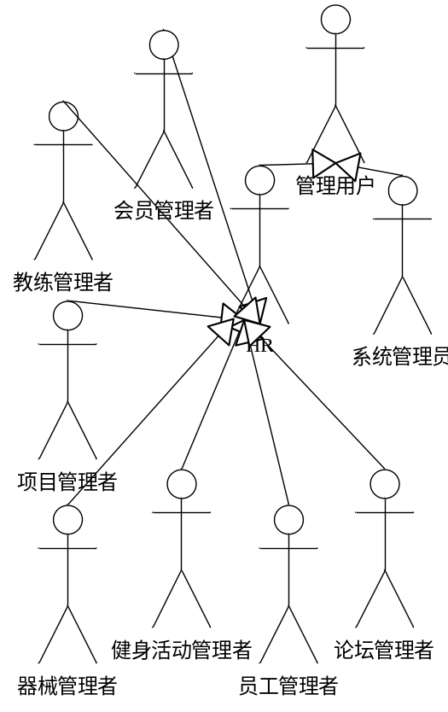
图1-2 管理用户角色的关系

管理用户具体说明如下：
· 会员管理者。会员的注册、个人信息的修改、会员的删除、变更和查询，会员卡管理和会费管理等。其中，会员卡管理主要包括会员卡的申请，记录下会员每次来俱乐部的消费情况，提供消费记录的查询，根据消费金额管理员可以对会员进行升级管理。
· 教练管理者。教练的聘用、解聘、教练信息的变更和查询，教练信息的发布，指导项目的确定。
· 项目管理者。项目的添加、删除、修改和查询功能，以及项目收费标准的查询。
· 器械管理者。新增器材登记、淘汰器材删除、现有器材查询等功能。
· 健身活动管理者。俱乐部会员每次健身活动的记录、器械的使用、教练的安排、费用的审核，训练计划的制订与实施，及相关信息的查询。
· 员工管理者。俱乐部员工的调入、调出、职责变更，权限的设置；
· 论坛管理者。实现俱乐部会员与教练之间、会员之间的各种信息交流，发布公告等。包括浏览查看模块、发帖回帖模块、帖子管理和论坛公告管理这几个模块。
系统管理员
主要实现系统的数据维护，包括系统的数据备份和数据维护等。
4.1.3 数据库
数据库是一个与系统产生交互的外部系统，这个角色负责系统的数据查询、增加、删除和修改等操作。

4.2 系统主用例图
排球赛事网站可以分为两个主要的组成部分，一个是客户端子系统。一个是管理端子系统。客户端子系统功能主要是指会员通过登录健身俱乐部网站进行操作的功能，即会员功能。管理端子系统功能是健身俱乐部的管理人员对会员进行管理和系统维护等功能。系统的主用例如图1-3所示。
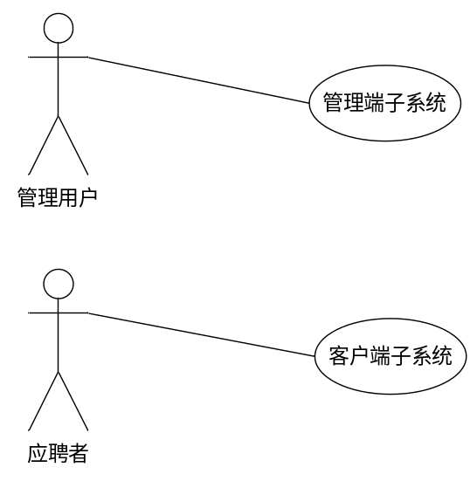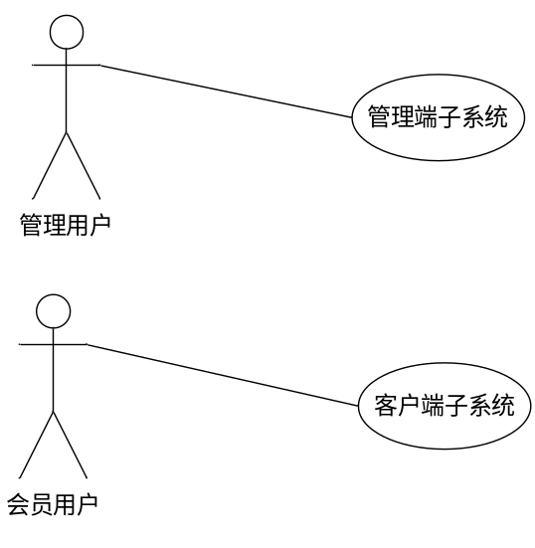
图1-3 系统的主用例图

4.3 客户端子系统
会员通过健身俱乐部网站登录到系统中进行会员操作。在客户端用户可以看到个人信息修改、会员卡申请、个人消费记录、消费查询、会员卡充值、交纳会费等功能。当点击各模块相对应的名称时进入其详细信息页面，并对其中功能进行操作。
图1-4是它的用例图。
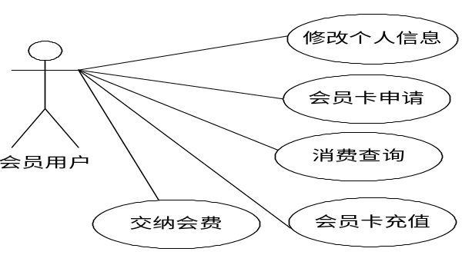

图1-4 客户端的功能用例图

客户端管理的这些用例描述如下：
F-C-1：个人信息修改。会员登录到俱乐部网站可以看到个人信息列表，包括会员ID、用户名、密码、真实姓名、生日、联系电话、电子邮件、健身意向1、健身意向2等信息的修改。
F-C-2：会员卡申请。会员卡申请包括会员ID、卡号ID、姓名、等级、余额、申请时间。
F-C-3：消费查询。包括ID、卡号ID、项目ID、价格、消费时间、备注。
F-C-4：会员卡充值。会员ID、卡号ID、姓名、充值金额、充值时间。
F-C-5：交纳会费。包括会员ID、用户名、交纳时间、应交会费、实交情况、备注。

4.3.1 个人信息修改
具体描述如下。
用例描述：个人信息修改；
执行者：会员；
前置条件：会员已登录系统；
后置条件：选择个人信息修改后，则可以修改会员个人信息。
基本路径：
a）会员登录到健身俱乐部的会员个人信息修改网页，修改会员ID、用户名、密码、真实姓名、生日、联系电话、电子邮件、健身意向1、健身意向2等；
b）修改完信息之后，点击“确认”提交更改内容。

4.3.2 会员卡申请
具体描述如下。
用例描述：会员卡申请；
执行者：会员；
前置条件：会员已选择会员卡申请功能；
后置条件：提交申请后，则可以使用会员卡。
基本路径：
a）会员信息输入，包括会员ID、卡号ID、姓名；
b）会员卡信息输入，包括会员卡等级、余额、申请时间；
c) 提交信息之后等待系统确认。

4.3.3消费查询
用例描述：个人消费记录；
执行者：会员；
前置条件：会员已进行消费；
基本路径：
a）会员输入基本信息，包括ID、卡号ID、密码；
b）会员查询消费信息，包括消费项目ID、价格、消费时间；

4.3.4 会员卡充值
用例描述：会员卡充值；
执行者：会员；
前置条件：会员已登陆会员卡充值页面；
基本路径：
a）会员输入基本信息，包括ID、卡号ID、密码；
b）会员输入充值金额；
c）系统显示充值信息，包括充值卡号、充值姓名、充值金额、充值时间。

4.3.5 交纳会费
用例描述：交纳会费；
执行者：会员；
前置条件：会员已登陆交纳会费页面；
基本路径：
a）会员输入基本信息，包括ID、用户名、密码；
b）会员输入交纳会费金额；
c）系统显示会员卡号、用户名会费交纳时间、应交会费、实交情况。

4.4 管理端子系统
管理端子系统主要是提供给俱乐部管理人员使用的功能，它的功能分为会员管理、教练管理、项目管理、器械管理、健身活动管理、员工管理、论坛管理以及系统管理等功能。每个登录者首先要通过安全认证然后确认权限，系统根据相应的权限实现相应的功能。图1-5是管理端的用例图。
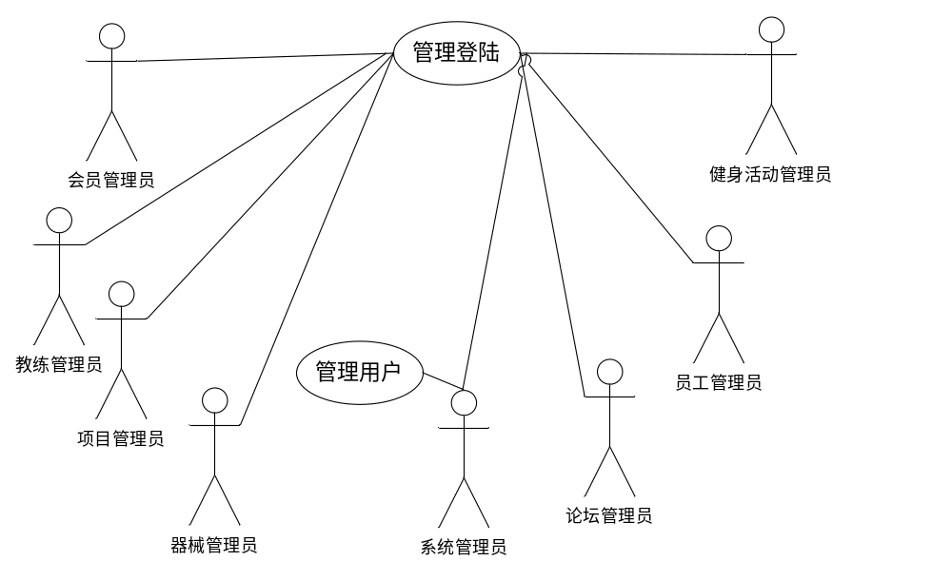

图1-5 管理端用例图
F-L-1： 系统管理
系统管理负责所有的管理端的登录，管理端的人员要登录到管理端必须经过登录界面，输入自己的用户名和密码，然后系统判断这个用户的权限信息，不同的登录人可能具有不同的权限，系统根据不同的权限实现不同的功能。
F-M-1： 会员管理
会员管理包括会员的注册、个人信息的修改、会员的删除、变更和查询，会员卡管理和会费管理等。
其中，会员卡管理主要包括会员卡的申请，记录下会员每次来俱乐部的消费情况，提供消费记录的查询，根据消费金额管理员可以对会员进行升级管理。
F-M-2： 教练管理
教练管理包括教练的聘用、解聘、教练信息的变更和查询，教练信息的发布，指导项目的确定。
F-M-3： 项目管理
项目管理包括项目的添加、删除、修改和查询功能，以及项目收费标准的查询。
F-M-4： 器械管理
器械管理包括新增器材登记、淘汰器材删除、现有器材查询等功能。
F-M-5： 健身活动管理
健身活动管理包括俱乐部会员每次健身活动的记录、器械的使用、教练的安排、费用的审核，训练计划的制订与实施，及相关信息的查询。
F-M-6： 员工管理
员工管理包括俱乐部员工的调入、调出、职责变更，权限的设置。
F-M-7： 论坛管理
论坛管理实现俱乐部会员与教练之间、会员之间的各种信息交流，发布公告等。包括浏览查看模块、发帖回帖模块、帖子管理和论坛公告管理这几个模块。

4.4.1 系统管理
登录到管理端的所有人都需要通过登录界面进入相应的管理界面。在登陆界面输入用户名和密码，系统首先判断用户名和密码的正确性，然后根据用户名确定其权限，不同的登录者具有不同的权限，根据登录者具有的权限将相应的功能显示在管理界面上，没有权限操作的功能将不显示在这个界面上。图1-6是它的活动视图。
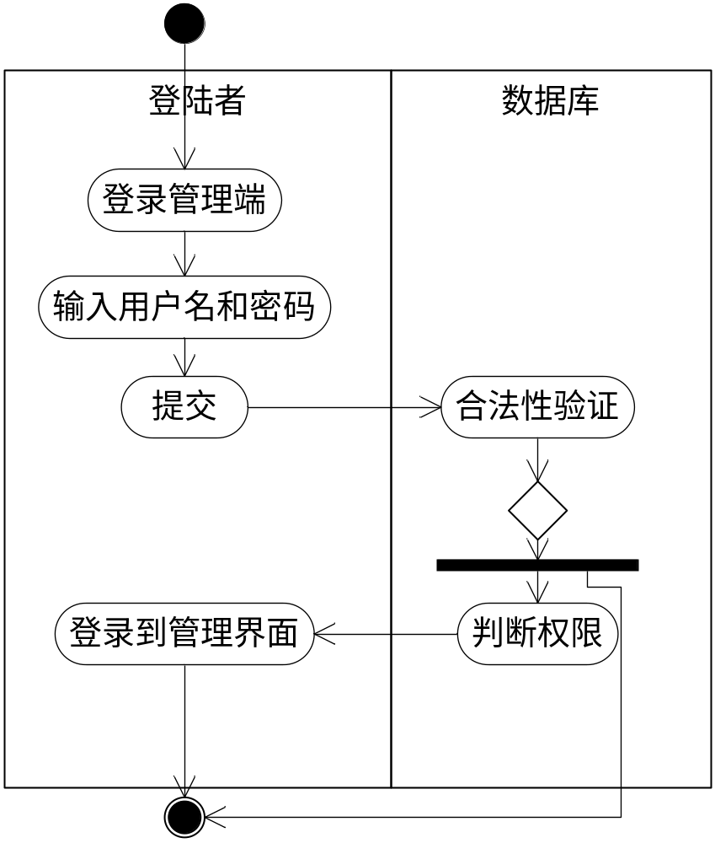
图1-6 登录管理活动视图
4.4.2会员管理
用例描述：，此时可以组织问卷管理；
执行者： 会员管理者；
前置条件： 会员管理者已登录系统；
后置条件： 如果会员管理维护成功，则数据库中的数据随之变化。
基本路径：
a）进入会员管理界面，首先展示目前已注册的会员情况；
b）点击每个会员可以详细浏览这个会员的具体情况，同时也可以对会员的健身情况进行修改。
4.4.3教练管理
用例描述：教练管理；
执行者： 教练管理者；
前置条件： 教练管理者已登录系统；
后置条件： 如果教练管理维护成功，则数据库中的数据随之变化。
基本路径：
a）进入教练管理界面，首先展示目前所有教练的情况；
b）点击每个教练可以详细查询和修改每个教练的信息和指导项目的确定；
c）可以添加要聘用的教练；
d）可以删除选择的教练。
4.4.4项目管理
用例描述：项目管理；
执行者： 项目管理者；
前置条件： 项目管理者已登录系统；
后置条件： 如果项目变更成功后，则数据库信息随之变化。
基本路径：
a）进入项目管理界面，首先展示目前所有健身项目，可以增加新的项目；
b）通过点击每个项目名称，可以详细浏览每个项目的详细描述；
c）可以对每个项目信息进行修改；
d）提供项目条件查询功能；
e）提供项目删除功能。
4.4.5器械管理
用例描述：器械管理；
执行者： 器械管理者；
前置条件： 器械管理者已登录系统；
后置条件： 如果器械管理变更完成后，则数据库信息随之变化。
基本路径：
a）进入器械管理界面，首先展示目前的器械列表，提供查询功能；
b）通过点击每个器械名称，可以详细浏览每个器械的详细描述；
c）可以对每个器械信息进行修改；
d）可以对所有新增器材进行登记；
e）提供器材删除功能。
4.4.6健身活动管理
用例描述： 健身活动管理；
执行者： 健身活动管理员；
前置条件： 健身活动管理员已登录系统；
后置条件： 如果活动信息维护完成，则相应信息将记录到数据库中。
基本路径：
a）进入健身活动管理界面，首先展示俱乐部会员每次健身活动的记录，提供查询功能；
b）通过点击每个会员活动名称，可以详细浏览每个会员活动的详细描述，器械的使用、教练的安排、费用的审核，训练计划的制订与实施；
c）可以对每个活动信息进行修改；
d）可以发布新增的活动；
e）提供活动删除功能。

4.4.7员工管理
用例描述： 员工管理；
执行者： 员工管理者；
前置条件： 员工管理者已登录系统；
后置条件： 如果员工信息改变后，则数据库信息随之变化。
基本路径：
a）进入员工管理界面，首先展示目前的员工列表，提供查询功能；
b）通过点击每个员工，可以详细浏览每个员工的详细信息；
c）可以对每个员工职责变更进行修改；
d）提供可以调入和调出员工功能。
4.4.8论坛管理
用例描述： 论坛管理；
执行者： 论坛管理者；
前置条件： 论坛管理者已登录系统；
后置条件： 如果论坛管理变更完成后，则数据库信息随之变化。
基本路径：
a）进入论坛管理界面，首先浏览查看各个模块的信息；
b）通过点击每个模块名称，可以详细浏览每个模块的详细描述；
c）可以对论坛公告进行管理；
d）可以管理所有模块；
e）提供模块删除功能。

5.性能需求
根据用户对本系统的要求，确定系统在响应时间、可靠性、安全性等方面有较高的必能要求。

5.1 界面需求
系统的界面要求如下。
1）页面内容：主题突出，站点定义、术语和行文格式统一、规范、明确、栏目、菜单设置和布局合理，传递的信息准确、及时。内容丰富，文字准确，语句通顺，专用术语规范，行文格式统一规范。
2）导航结构：页面具有明确的导航指示，且便于理解，方便用户使用。
3）技术环境：页面大小适当，能用各种常用浏览器以不同分辨率浏览，无错误链接和空链接；采用CSS处理，控制字体大小和版面布局。
4）艺术风格：界面、版面形象清晰悦目、布局合理，字号大小适宜、字体选择合理，前后一致，美观大方，动与静搭配恰当，动静效果好；色彩和谐自然，与主题内容相协调。

5.2 响应时间需求
无论是客户端还是管理端，当用户登录，进行任何操作的时候，系统应该及时地进行反应，反应的时间在5秒以内。系统应能监测出各种非正常情况，如与设备的通信中断，无法连接数据库服务器等，以避免出现长时间等待甚至无响应。

5.3 可靠性需求
系统应保证7×24小时内不宕机，保证20人可以同时在客户端登录，此时系统能正常运行，正确提示相关内容。

5.4 开放性需求
系统应具有较强的灵活性，以适应将来功能扩展的需求。

5.5 可扩展性需求
系统设计要求能够体现扩展性要求，以适应将来功能扩展的需求。

5.6 系统安全性需求
系统有严格的权限管理功能，各功能模块需有相应的权限方能进入。系统需能够防止各类误操作可能造成的数据丢失，破坏。防止用户非法获得网页以及内容。

6.产品提交
提交产品为：
a）应用系统软件包；
b）数据库初始数据；
c）系统开发过程文档；
d）系统使用、维护说明文档，提交方式为CD介质。

7.实现约束
系统的实现约束如下：
a）操作系统为WindowsXP；
b）开发平台为： eclise-SDK-3.1.2-win32；
c）数据库为SQL serer2000。

第二章 排球赛事网站概要设计

1.系统分析
通过对健身俱乐部管理系统的需求分析并结合实际情况分析，本系统是由会员管理、教练管理、健身项目管理、器械管理、健身活动管理、员工管理、健身论坛管理和系统管理这八个模块构成。本系统的总体功能结构图如图2-1所示：
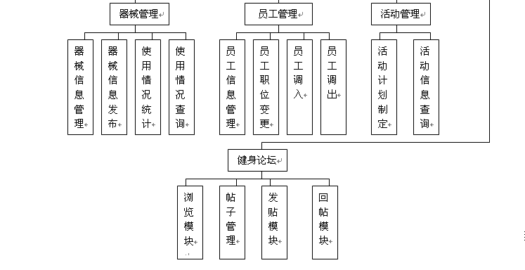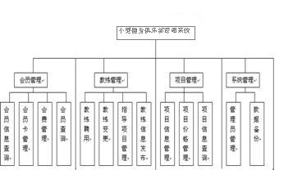
图2-1 系统总体功能结构图

2. 界面设计
本系统出于对客户的服务以及对俱乐部内部管理的双重考虑，将系统设计为会员操作界面和管理员操作界面。首先，用户通过系统主界面，可以浏览查看到俱乐部的一些基本信息，首次使用系统的客户必须先注册为俱乐部会员，才能登陆系统。流程图如图2-2所示，页面如图2-3所示。
个人信息修改
首页
注册/登录界面
会员注册

输入用户名、密码，选择类型
会员功能主界面
注销
是否为新用户？
是否符合
数据库信息？

Y

Y

N

N

管理员功能主界面
会员管理
教练管理
项目管理
器械管理
健身活动管理
员工管理
论坛管理
系统管理
会员卡申请
个人消费记录
消费查询
会员卡充值
教练查询
项目查询
器械查询
健身论坛

图2-2 系统操作流程图

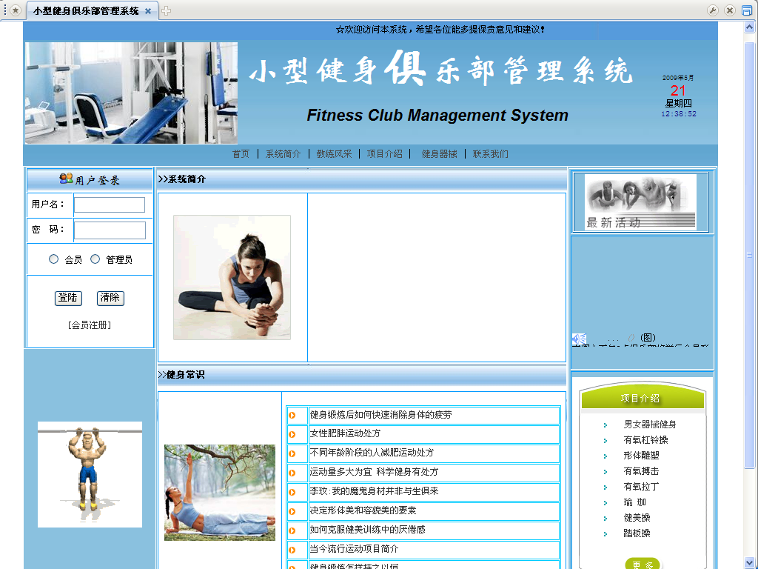
图2-3 系统主界面

2.1 管理端操作界面
管理端主要实现会员管理、教练管理、项目管理、器械管理、健身活动管理、员工管理、论坛管理以及系统管理等功能。主要界面设计如下：
·登录界面：通过输入用户各和密码实现用户登录，并判断用户的权限；
·管理首页：根据用户的权限，进入首页，并在首页中展示此用户相应可以操作的权限功能；
·会员管理：包括“会员信息管理”、“会员卡管理”、“会费管理”和“会员管理”等页面；
·教练管理：包括“教练聘用”、“教练变更”、“指导项目管理”、“教练信息发布”和“教练查询”等页面；
·项目管理：包括“添加项目”、“删除项目”、“修改项目”、“查询项目”和“项目收费标准查询”等页面；
·器械管理：包括“新增器材登记”、“淘汰器材删除”和“现有器材查询”等页面；
·健身活动管理：包括“健身活动记录”、“器械的使用”、“教练的安排”、“费用的审核”、“训练计划的制订与实施”和“相关信息查询”等页面；
·员工管理：包括“用户列表”、“用户信息”、“修改用户信息”、“增加用户”和“删除用户”、“用户权限设置”等页面；
·论坛管理：包括“健身知识交流”、“课程区”、“健身心得”、“健康饮食”、“女子减肥话题”和“健身你说我说”等页面；
·系统管理：包括“管理员管理”和“系统数据备份”、“用户权限设置”等页面；
具体页面如图2-4所示。
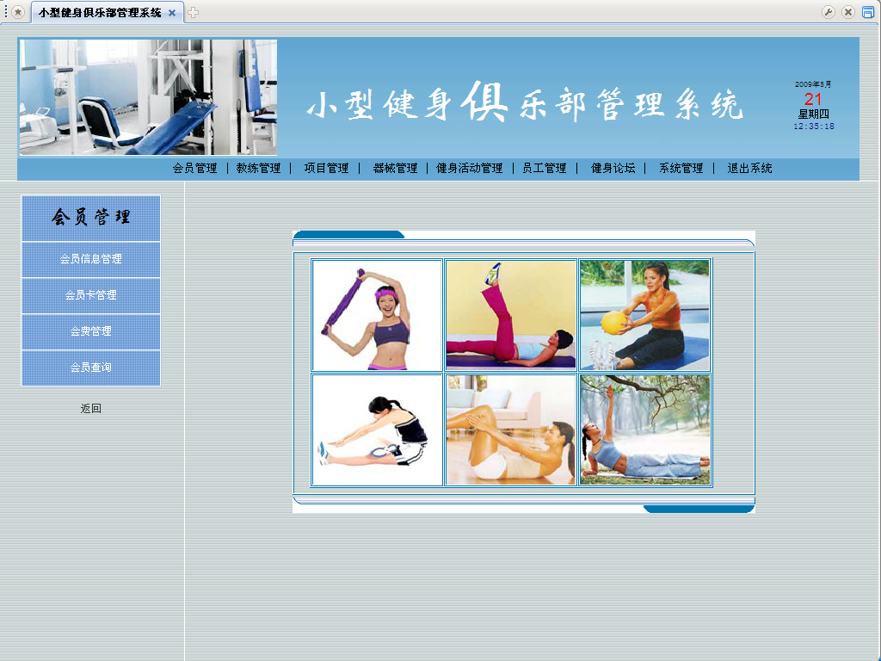
图2-4 管理员操作界面

2.2 客户端操作界面
客户端主要为会员提供服务，会员可修改个人的注册信息、申请使用会员卡、每次来俱乐部消费时使用会员卡进行消费，还可查询自己在俱乐部的消费记录，当会员卡余额不足时可进行会员卡的充值，会员入会后还要定期向俱乐部交纳一定金额的会费；会员可查看教练的相关信息，包括每位教练的指导项目；会员还可以查看俱乐部所有健身项目的相关信息，根据自身身体状况和特点，系统还可为会员制定初试和他的健身项目；会员进入健身论坛可以与俱乐部人员、教练以及会员之间交流健身心得，真正实现了俱乐部与客户之间的交流。
在客户界面，会员首先进入会员操作界面，点击进入会员功能主界面，包括“个人信息修改”、“会员卡申请”、“个人消费记录”、“消息查询”、“会员卡充值”、“教练查询”、“项目查询”、“器械查询”和“健身论坛”等页面。
具体页面如图2-5所示：


图2-5 会员操作界面

3. 体系结构
系统的总体结构设计遵循如下原则。
1）系统应具有良好的适应性：能适应用户对系统的软件环境、管理内容、模式和界面的要求；
2）系统应具有可靠性：采用成熟的技术方法和软件开发平台，以保证系统在以后的实际应用中安全、可靠；
3）系统应具有较好的安全性：应提高安全机制和用户权限限制机制的完善程度，确保数据的受限访问；
4）系统应具有良好的可维护性：系统应易于维护、安装；
5）系统应具有良好的可扩展性：系统应适应未来信息化建设的要求，能方便地进行功能扩展，以建立完善的信息集成管理体系。
本系统采用体系结构，struct是一个基于模型（Model）一视图（View）一控制器（Controller），即MVC模式的应用架构的开源框架。

3.1 体系结构
目前软件项目中有很多体系结构，其中struct是比较流行的一种。

3.1.1 struct体系结构
对于开发Web应用，要从头设计并开发出一个可靠、稳定的框架不是一件容易的事情。随着Web开发技术的日趋成熟，在Web开发领域出现了一些现成的优秀的框架、开发者可以直接使用它们，struct就是一个很好的框架结构，它是在JSP Model2基础上实现的一个MVC框架，在struct框架在模型由实现业务逻辑的JavaBean或者EJB组件构成，控制器由ActionServlet和Action来实现，视图由一组JSP文件组成，图2-6显示了Struct实现的MVC框架。
其中：
·视图，就是一组JSP文件，这些JSP文件没有业务逻辑，也没有模型信息，只有标签，这些标签可以是标准的JSP标签或者是客户化标签，如struct标签库的标签。此外，通常将struct框架中的ActionForm Bean也划为视图模块，ActionForm Bean是一种JavaBean，除了具有一些JavaBean的常规方法外，还包含了一些特殊的方法，用于验证HTML表单数据以及将其属性重新设置为默认值。Struct框架利用ActionForm Bean来进行视图和控制器之间表单数据的传递。Strcut框架将用户输入的表单数据保存在ActionForm Bean中，将它传递给控制器，控制器可以对ActionForm Bean中的数据进行修改，JSP文件使用struct标签读取修改后的ActionForm Bean的信息，然后重新设置HTML表单。
控制器ActionServlet
视图
JSP
Struct-config.xml
模型
JavaBean
EJB
Action
Action
Action
浏览器
Web
服务器
图2-6 struct实现的MVC框架
·控制器，控制器由ActionServlet类和Action类实现，ActionServlet类是struct框架中的核心组件，是这个MVC的中央控制器的角色。ActionServlet主要负责接收HTTP请求的信息，根据配置文件struct-config.xml的配置信息，将请求转发给适当的Action对象，如果该Action对象不存在，ActionServlet会先创建这个Action对象.Action类负责调用模型的方法，更新模型的状态，并帮助控制应用程序的流程，对于小型简单的应用，Action类本身也可以完成一些实际的业务逻辑。
·模型，模型表示应用程序的状态和业务逻辑，业务逻辑常常由JavaBean或者EJB组件实现。
如果在Web应用开发中套用现成的struct框架，就可以简化每个开发阶段的工作，开发人员可以更加有针对性地分析应用需求，不必重新设计框架，只需在struct框架的基础上，设计MVC各个模块包含的具体组件，在编码过程中，可以充分利用struct提供的各种实用类和标签库，简化编码工作。
Struct框架可以方便迅速地将一个复杂的应用划分成模型、视图和控制器组件，而struct的配置文件struct-config.xml可以灵活地组装这些组件，以简化开发过程。

3.1.2 系统体系结构
根据系统分析结果，该系统从结构上应满足：
·基于游览器进行显示以方便用户使用；
·采用MVC的三层体系结构，分化各个功能组件；
·采用JDBC技术与数据库通信以便于数据库的转换；
·采用标签技术完成动态页面的简单逻辑。
本系统的体系结构如图2-7所示，它基本遵循了struct体系的MVC框架规范。
视图(V)层:用户界面(浏览器)
HTML,CSS,DHTML,JavaScript,XML
视图(V)层:服务器端脚本
Connects UI to Business Objects, Java Server Pages,Java Servlets
控制(C)层:分布式组件
JavaBean
模型(M):数据源和持久对象存储
ODBC, JDBC, OLEDB, ADO, XML, LDAP
图2-7 系统的体系结构
其中：
·表示层，用于与用户进行交互并显示结果。包括所有的JSP，提供用户界面，接受用户输入，还包括相应的ActionFrom Bean，用来存放表单数据，并进行表单数据验证；
·控制层，包括所有的Action类，它完成三项任务，一是进行业务逻辑验证，二是调用模型组件，三是决定将合适的视图组件返回给用户；
·模型，包括进行逻辑处理的JavaBean等，数据库采用ODBC技术以提供数据库的可移植性。
体系结构的具体拓扑图示如图2-8所示。
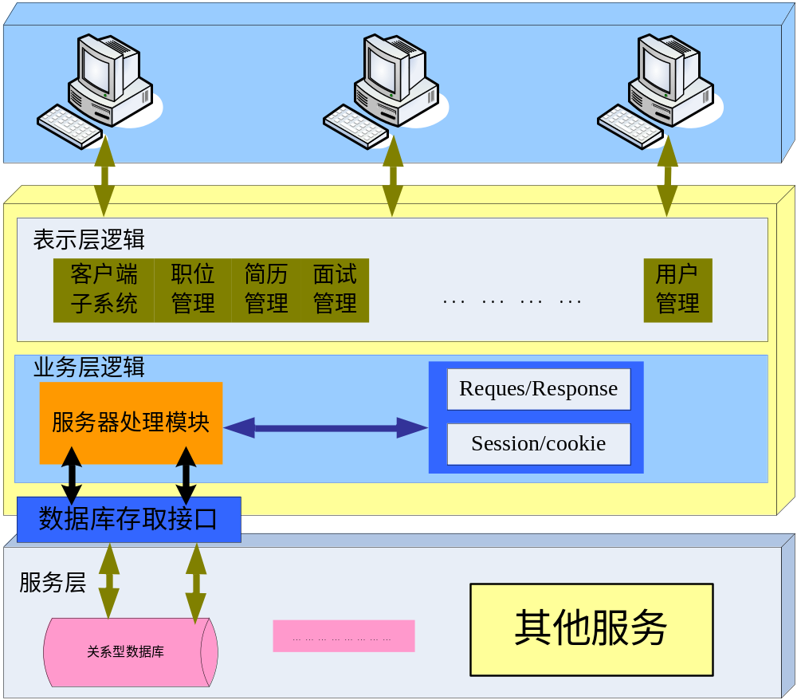
图2-8体系结构拓扑图

1）客户层：用于与企业信息系统的用户进行交互以及显示根据特定业务规则进行计算后的结果。本系统将完全采用基于Web的（B/S架构）客户端，即用户可以直接通过浏览器来访问和使用本系统。
2）中间层：这相当于三层标准架构中的Web应用服务层，支持诸如响应客户请求以及查询等功能。并且由中间层进行逻辑处理，再将处理的结果反馈给客户或者发送到数据库中。
3）服务层：主要是数据库系统，这里的数据库系统主要是关系数据库系统（RDMS）。

3.2 系统进行环境
下面讲述系统运行的网络结构，硬件、软件环境。

3.2.1 网络结构图
本系统的网络拓扑图如图2-9所示。
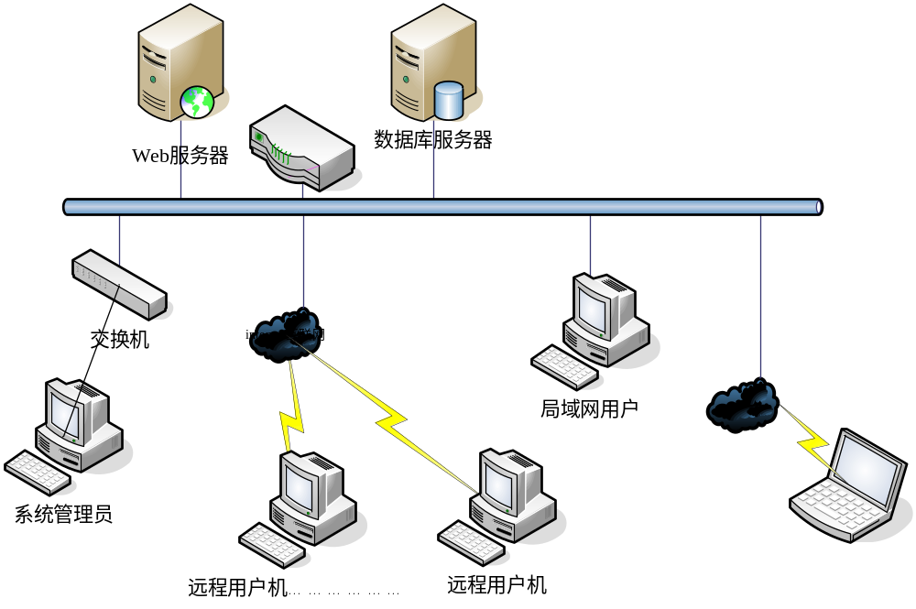
图2-9 网络拓扑图
其中的局域网用户机主要是俱乐部内部的人员可以使用的机器，运程用户机主要是指通过互联网登录系统的人员使用的机器，可以是俱乐部管理者，也可以是会员。

3.2.2 硬件环境
本系统的硬件环境如下。
1）客户机：普通PC
·CPU：P41.8GHz以上
·内存：256MB以上
·能够运行IE5.0以上或者Netscape4.0以上版本的机器
·分辨率：推荐使用1024×768像素

2）Web服务器
·CPU：P42.0GHz
·内存：1GB以上
·硬盘：80GB以上
·网卡：KMb/s速度网卡

3）数据库服务器
·CPU：P42.0GHz
·内存：1GB以上
·硬盘：80GB以上

32.3 软件环境
本系统的软件环境如下：
·操作系统：UNIX/Linux/Windows2000或以上版本
·数据库：SQL Server 2000
·开发工具包：JDK(Java集成开发工具包)
·开发环境：eclipse-SDK
·Web服务器：Tomcat
·浏览器：IE5.0以上
1） 数据库及操作系统：对于核心数据库来说，选择一个合适的数据库系统对我们的系统运行是很重要的，选择数据库的关键因素是要考虑预计会有多少人同时访问数据库；正常工作时间的级别；用来访问数据库的应用程序的类型；运行数据库的服务器的硬件和操作系统类型以及管理人员的专业技术水平。目前市场上适用于中小型企业的数据库产品有IBM DB2、Microsoft SQL Server系列，Oracle系列。所有这些产品都基于SQL语言。同时，它们还拥有精度复杂的安全控制以适应不同的商业需要。服务器操作系统使用Windows2000 Server
考虑到价格因素、易用性，我们使用SQL Server2000作为系统后台数据库系统，服务器操作系统采用Windows2000 Server。
2）Web服务软件：目前的Web服务器软件有很多种，成熟而且稳定的有Apache、Tomcat和Microsoft的IIS，它们占据着Web服务器市场最大的份额。Tomcat是Sun和Apache合作推出的JSP Server，支持Servlet2.2及JSP1.1等版本。而且Tomcat未来将会取代Jserv，成为Apache主要的Servlet&JSP Engine。Tomcat在设计上是以独立的Server执行，而不像Jserv是附在Apche中，这样就更可以在servlet中，发挥非HttpServlet的能力。Tomcat是Java程序，所以只要有JDK就可以使用，不需要考虑操作系统平台。因此这里选择Tomcat作为Web服务器。

4. 数据模型
本系统的数据模型设计内容主要是进行数据库的设计。

4.1 数据库的概念结构模型设计
概念设计用来反映现实世界中的实体、属性和它们之间的关系等的原始数据形式，建立数据库的每一幅用户视图。图2-10是系统E-R图。
系统管理员
管理
会员信息
器械信息
活动信息
教练信息
项目信息
员工信息
指导
教练
会员
管理
发帖
论坛
回帖
管理
修改
M
M
N
N
N
N
N
N
N
N
N
N
N
M
M
N
N
M
N
N
M
M
N
M
N
图2-10 系统实体联系图

4.2 数据库的逻辑结构模型设计
数据库的逻辑设计是将各局部的E-R图进行分解、合并后重新组织起来形成数据库全局逻辑结构，包括所确定的关键字和属性、重新确定的记录结构、所建立的各个数据之间的相互关系。根据本系统需求分析，系统的数据库包括了会员管理、教练管理、项目管理、器械管理、活动管理、论坛管理、员工管理、系统管理以及需要的基本数据字典等部分。
会员管理包括的库表：
·memberInfo——会员信息表，包含会员的所有信息；
·cardInfo——会员卡信息表，包含会员卡的所有信息；
·cardExpense——会员卡消费表，包含会员卡消费的所有信息；
·memberExpense——会费信息表，完成对会员投票的控制。
教练管理包括的库表：
·coachInfo——教练信息表，包含教练的所有信息；
·coachArtical——教练信息发布表，包含教练发布的所有信息。
项目管理包括的库表：
·itemInfo——项目信息表，包含管理员的所有信息。
论坛管理包括的库表：
·topic——发帖表，包含网站公告的所有信息；
·reply——回帖表，包含管理员的所有信息；
·bbsnews——公告表，包含网站公告的所有信息。
系统管理包括的库表：
·manager——管理员表，对应作品的章节以及内容；
表2-1是对表memberInfo的设计，其他库表的详细设计见数据表设计文件。

表2-1 memberInfo（会员信息列表）表
字段名称 | 数据类型 | 字段大小 | 说明
UserID | 字符型 | 10 | 会员编号，代码干预
UserName | 字符型 | 10 | 用户名
Password | 字符型 | 50 | 登陆密码
Password2 | 字符型 | 50 | 验证密码
Name | 文本型 | 50 | 会员姓名
Sex | 字符型 | 10 | 会员性别
Age | 整型 | 4 | 年龄
Birth | 日期/时间型 | 8 | 生日
Shenfenzheng | 字符型 | 50 | 身份证号
Phone | 字符型 | 50 | 会员的联系电话
Email | 字符型 | 50 | 会员的电子邮件
YiXiang1 | 字符型 | 50 | 会员的健身意向1
YiXiang2 | 字符型 | 50 | 会员的健身意向2

4.3 数据库物理结构模型设计
信息存储结构的设计在系统的设计中至关重要，要考虑到数据冗余、系统执行效率、信息控制以及维护等方面的要求。信息的管理离不开数据库的支持，我们采用SQL Server 2000数据库管理系统。
数据库的物理设计主要是对数据在内存中的安排，包括对索引区、缓冲区的设计，对使用的外存设备及外存空间的组织，包括索引区、数据块的组织与划分，设置访问数据的方式方法。需在非系统卷（操作系统所在卷以外的其他卷）上安装SQL Server程序及数据库文件。内存是影响Microsoft SQL Server系统性能的一个重要因素，应在Microsoft SQL Server数据库安装后进行内存选项（Memory）设置，最大配置值为2GB。
为了确定SQL Server系统最适宜的内存需求，可以从总的物理内存中减去 Windows 2000 Server需要的内存（12MB）以及其他一些内存需求后综合确定，理想的情况是给SQL Server分配尽可能多的内存，而不产生页面调度。设置服务器的虚拟内存为1GB。
通过JdbcOdbcDriver与数据库连接
1）首先创建Connection对象。
Class.forName("sun.jdbc.odbc.JdbcOdbcDriver");
cn=DriverManager.getConnection("jdbc:odbc:na");

2）使用记录集后关闭并释放资源。
rs.close();
ps.close();
cn.close();
数据库各库表的脚本代码见数据库脚本文件。

5. 模块设计
按照功能分解，本系统分为客户端管理系统和管理端管理系统。根据页面流的设计，管理端系统又分为会员管理、教练管理、论坛管理、系统管理、项目管理、器械管理、健身活动管理、员工管理8个模块。如图2-11所示。
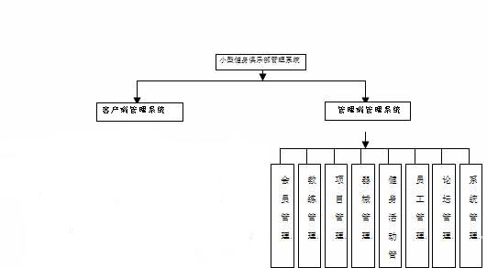

图2-11 模块设计
针对不同用户，提供了两类功能登录接口：即会员登录接口和健身俱乐部管理人员登录接口，这些接口都以Web页面的形式提供。通过各自的页面，会员和俱乐部管理人员可以从事各自的活动。
以下将分小节介绍各个部分的设计。

5.1 客户端模块设计
客户端运行在公用网上，客户端主要为会员提供服务。用户可以填写自己的基本信息，包括：真实姓名、年龄、性别、用户名、密码、生日、身份证号、联系电话、电子邮件、健康意向1、健康意向2，这些构成了用户信息，当填写完后可以申请成为会员。会员可修改个人的注册信息、申请使用会员卡、每次来俱乐部消费时使用会员卡进行消费，还可查询自己在俱乐部的消费记录，当会员卡余额不足时可进行会员卡的充值，会员入会后还要定期向俱乐部交纳一定金额的会费；会员可查看教练的相关信息，包括每位教练的指导项目；会员还可以查看俱乐部所有健身项目的相关信息，根据自身身体状况和特点，系统还可为会员制定出适合他的健身项目；会员进入健身论坛可以与俱乐部人员、教练以及会员之间交流健身心得，真正实现了俱乐部与客户之间的交流。
在客户界面，会员首先进入会员操作界面，点击进入会员功能主界面，包括“个人信息修改”、“会员卡申请”、“个人消费记录”、“消息查询”、“会员卡充值”、“教练查询”、“项目查询”、“器械查询”和“健身论坛”等功能。
5.1.1表示层设计
根据上述功能介绍，总结出客户端的页面设计如表2-2所列。

表2-2 客户端的页面设计
界面 | JSP | 功能描述
主页面 | index.jsp | 客户端的主页面
个人注册信息 | Person.jsp | 填写个人基本情况页面
会员登录 | UserRegister.jsp | 会员登录页面
会员卡申请 | CardApplication.jsp | 申请会员卡页面
会员信息修改 | MemberModify.jsp | 修改会员信息页面
查询消费记录 | CardExpense.jsp | 查询消费记录页面
会员卡充值 | ContinueCard.jsp | 给会员卡充值页面
交纳会费 | MemberExpenseReg.jsp | 会员交纳会费页面
根据界面流的设计可以确定各个界面的访问入口以及界面之间切换关系。
ActionForm Bean用于在视图组件和控制组件之间传递HTML表单数据，通常每个HTML表单对应一个ActionForm Bean。此外，ActionForm Bean的validate()方法用于对用户输入的数据进行合法性验证，由于ActionForm Bean工作于视图组件和控制器组件之间，不会访问模型组件，因此，validate()方法通常不涉及对数据的业务逻辑验证，只是完成简单的数据格式和语法检查。表2-3列出了ActionForm以及进行相应的验证。HTML表单中的字段和ActionForm Bean中的属性是一一对应的。

表2-3 客户端的ActionForm
界面 | JSP | 功能描述
主页面 | index.jsp
个人注册信息 | Person.jsp | PersonForm
会员登录 | UserRegister.jsp | UserRegisterForm
会员卡申请 | CardApplication.jsp | CardApplicationForm
会员信息修改 | MemberModify.jsp | MemberModifyForm
查询消费记录 | CardExpense.jsp | CardExpenseForm
会员卡充值 | ContinueCard.jsp | ContinueCardForm
交纳会费 | MemberExpense.jsp | MemberExpenseForm
5.1.2 控制层
控制层主要是设计Action组件，Action负责单位事件的流程控制，Action映射决定了Action与其他Web组件之间的关联关系。客户端的事件主要包括个人信息注册、会员登录，进入会员功能界面，申请会员卡，修改会员信息，查询消费记录、会员卡充值、交纳会费等动作。表2-4列出了每个Action入口（即调用Action的组件）、传递Action的ActionForm以及出口（即Action将请求转发到目标组件）。
表2-4 客户端应用的Action映射
事件 | Action | 入口 | ActionForm | 出口
进入主页面 | EnAction | index.jsp |  | person.jsp
填写个人注册信息 | personAction | person.jsp | personForm | Member.jsp
进入会员功能界面 | MemberAction | Member.jsp |  | userRegister.jsp
会员进行登录 | userRegisterAction | userRegister.jsp | userRegisterForm | cardApplication.jsp
会员进行会员卡申请 | cardApplicationAction | cardApplication.jsp |  | memberModify.jsp
会员个人信息修改 | memberModifyAction | memberModify.jsp | memberModifyForm | cardExpense.jsp
查询消费记录 | cardExpenseAction | cardExpense.jsp |  | ContinueCard.jsp
会员卡充值 | ContinueCardAction | ContinueCard.jsp |  | memberExpense.jsp
交纳会费 | memberExpenseAction | memberExpense.jsp | memberExpenseForm
5.1.3 模型层
具体的模型组件如表2-5所示。
表2-5 客户端的模型组件
模型组件 | 描述
BusinessImpl.java | 对客户端中的信息进行操作

5.2 系统管理模块设计
系统管理模块负责管理端用户的登录。管理端用户都是通过登录界面进入管理端的，用户输入用户名和密码进入管理界面首页，并根据用户的权限在首页中列出相应的操作功能。

5.2.1 表示层设计
根据上述的功能介绍，总结出用户登录的页面如表2-6所示。
表2-6 登录管理模块的页面设计
界面 | JSP | 功能描述
登录界面 | login.jsp | 登录的主页面
主页面 | main.jsp | 管理主页面
根据界面流的设计可以确定各个界面的访问入口以及界面之间切换关系，页面的流程图如图2-12所示。

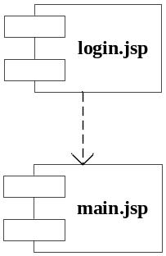

图2-12 登录管理的页面流程构件图

5.2.2 控制层设计
登录管理的控制层主要是设计用户的登录事件的流程控制（Action）。表2-7列出了每个Action的入口（即调用Action的组件）、传递Action的ActionForm以及出口（即Action将请求转发到目标组件）。
表2-7 登录管理的控制层设计
事件 | Action | 入口 | ActionForm | 出口
用户 | LoginAction | login.jsp | LoginForm | main.jsp

5.2.3 模型层设计
模型组件见表2-8
表2-8登录管理的模型组件
模型组件 | 描述
userBusinessImpl.java | 对用户信息进行操作

5.3 会员管理模块设计
在会员管理中管理员对会员进行增加、删除、修改、查询。

5.3.1 表示层设计
根据上述功能介绍，总结出会员管理功能的页面如表2-9。
表2-9会员管理功能的页面设计
界面 | JSP | 功能描述
会员功能界面  会员详细信息  修改会员信息  添加会员 | main.jsp  memberdetail.jsp  membermodify.jsp  addmember.jsp | 用户管理主界面  会员详细信息的界面  完成特定会员信息的维护。即修改删除等  增加会员信息

5.3.2 控制层设计
会员管理的控制层主要负责进入会员管理界面、增加用户信息、修改会员信息、删除会员信息等事件的流程控制，即设计会员管理的Action。表2-10列出了用户管理的每个Action的入口（即调用Action的组件）、传递Action的ActionForm以及出口（即Action将请求转发到目标组件）。
表2-10 会员管理的控制层设计
事件 | Action | 入口 | ActionForm | 出口
进入会员信息界面 | MemeberlistAction | main.jsp | MemeberListForm | Memeberlist.jsp
进入浏览会员信息界面 | MemeberDetailAction | Memeberlist.jsp | MemeberDetailForm | Memeberdetail.jsp
修改会员信息界面 | ModifyMemeberAction | Memeberlist.jsp | ModifyMemeberForm | Memeberdetail.jsp
提交修改会员信息界面 | SubmitModifyAction | Memeberdetail.jsp | ModifyMemeberForm | userMemeber.jsp
增加会员信息 | AddMemeberAction | Memeberlist.jsp | AddMemeberForm | Memeberdetail.jsp
提交增加会员信息 | SubmitAddAction | Memeberdetail.jsp | AddMemeberForm | Memeberlist.jsp
删除会员信息 | DelMemeberAction | Memeberlist.jsp | DelMemeberForm | Memeberlist.jsp

5.3.3 模型层设计
模型组件如表2-11所列。
表2-11 会员管理的模型组件
模型组件 | 描述
memberBusinessImpl.java | 对数据库中的会员信息进行操作

5.4 教练管理模块设计

教练管理包括教练聘用、教练变更、指导项目管理、教练信息发布和教练查询等功能。

5.4.1 表示层设计
根据上述的功能介绍，总结出教练管理功能的页面设计如表2-12所示。
表2-12 教练管理的页面设计
界面 | JSP | 功能
教练管理首页 | coach.jsp | 教练管理主页面
教练信息列表 | CoachList.jsp | 显示所有教练列表
教练查询 | CoachSearch.jsp | 查询教练信息
指导项目管理 | CoachInfo.jsp | 教练指导项目管理
教练变更 | CoachModify.jsp | 教练信息变更
教练聘用 | CoachArticle.jsp | 聘用解雇教练

5.4.2 控制层设计
教练管理的控制层主要负责进入教练管理界面。表2-13列出了教练管理控制层每个Action的入口（即调用Action的组件）、传递Action的ActionForm以及出口（即Action将请求转发到目标组件）。
表2-13 教练管理的控制层设计
事件 | Action | 入口 | ActionForm | 出口
进入教练信息列表 | coachAction | coach.jsp | coachlistForm | coachlist.jsp
进入教练详细信息查询 | coachlistAction | coachlist.jsp | coachInfoForm | coachInfo.jsp
教练指导项目管理 | coachInfoAction | coachInfo.jsp | addcoachForm | addcoach.jsp
聘用教练 | addcoacAction | addcoach.jsp | delcaochForm | delcaoch.jsp
解雇教练 | delcaochAction | delcaoch.jsp | coachmoidifyForm | coachmoidify.jsp
教练信息修改 | coachmoidifyAction | coachmoidify.jsp | coachmoidifyForm

5.4.3 业务逻辑层设计
模型组件见表2-14。
表2-14 教练管理的模型组件
模型组件 | 描述
coachBusinessImpl.java | 对数据库中的教练信息进行操作

5.5 论坛管理模块设计
论坛管理实现俱乐部会员与教练之间、会员之间的各种信息交流，发布公告等。包括浏览查看模块、发帖回帖模块、帖子管理和论坛公告管理这几个模块。

5.5.1 表示层设计
根据上述的功能介绍，总结出论坛管理功能的页面如表2-15所示。

表2-15 论坛管理的页面设计
页面 | JSP | 功能描述
模块列表 | templist.jsp | 显示所有模块列表，可以删除模块
模块详细信息 | tempdetail.jsp | 显示每个模块的具体信息，可以上下移动模块，可以删除模块
增加帖子 | addtopic.jsp | 增加帖子
删除帖子 | deltopic.jsp | 删除帖子
回复帖子 | reply.jsp | 回复帖子
管理公告 | bbsnews.jsp | 论坛公告管理

5.5.2 控制层设计
论坛管理控制层主要负责进入模块列表信息界面、进入模块详细信息界面、进入增加帖子、删除帖子界面、回复帖子界面、管理论坛公告等事件的流程控制。表2-16列出了论坛管理控制层每个Action的入口（即调用Action的组件）、传递Action的ActionForm以及出口（即Action将请求转发到目标组件）。

表2 -16 论坛管理控制层设计
事件 | Action | 入口 | ActionForm | 出口
进入模块列表 | TempSearchAction | templist.jsp | TempSearchForm | tempdetail.jsp
进入模块详细信息 | TempDetailAction | tempdetail.jsp | TempDetailForm | addtopic.jsp
增加帖子 | AddtopicAction | addtopic.jsp | AddtopicForm | deltopic.jsp
删除帖子 | DeltopicAction | deltopic.jsp | DeltopicForm | reply.jsp
回复帖子 | ReplyAction | reply.jsp | replyForm | bbsnews.jsp
管理公告 | BbsnewsAction | bbsnews.jsp | BbsnewsForm | tempdetail.jsp

5.5.3 模型层设计
模型组件见表2-17。
表2-17 论坛管理的模型组件
模型组件 | 描述
TempBusinessImpl.java | 对数据库中的论坛信息进行操作

5.6 项目管理模块设计

项目管理包括项目的添加、删除、修改和查询功能，以及项目收费标准的查询。

5.6.1 表示层设计
根据上述的功能介绍，总结出项目管理功能的页面如表2-18所列。
表2-18 项目管理的页面设计
页面 | JSP | 功能描述
项目列表 | Itemlist.jsp | 所有项目列表
项目详细信息 | Itemdetail.jsp | 每个项目详细信息
修改项目信息 | modifyItem.jsp | 修改项目信息
增加项目信息 | addItem.jsp | 增加项目信息
查询项目信息 | searchItem.jsp | 查询项目信息
删除项目信息 | delItem.jsp | 删除项目信息
查询项目收费标准 | ItemDefine.jsp | 查询项目收费标准

5.6.2 控制层设计
项目管理的控制层主要负责进入职位项目列表界面、进入项目详细信息界面、进入增加项目信息、修改项目信息、查询项目信息、删除项目信息界面、进入查询项目收费标准界面等事件的流程控制。表2-19列出了项目管理控制层每个Action的入口（即调用Action的组件）、传递Action的ActionForm以及出口（即Action将请求转发到目标组件）。
表2-19 项目管理控制层设计
事件 | Action | 入口 | ActionForm | 出口
进入项目列表 | ItemListAction | Itemlist.jsp |  | Itemdetail.jsp
进入项目详细信息 | ItemDetailAction | Itemdetail.jsp | ItemDetailForm | modifyItem.jsp
修改项目信息 | ModifyItemAction | modifyItem.jsp | ModifyItemForm | addItem.jsp
增加项目信息 | AddItemAction | addItem.jsp | addItemForm | searchItem.jsp
查询项目信息 | searchItemAction | searchItem.jsp | searchItemForm | delItem.jsp
删除项目信息 | delItemAction | delItem.jsp | delItemForm | ItemDefine.jsp
查询项目收费标准 | ItemDefineAction | ItemDefine.jsp | ItemDefineForm | Itemdetail.jsp
5.6.3 模型层设计
模型组件见表2-20。
表2-20 项目管理的模型组件
模型组件 | 描述
ItemBusinessImpl.java | 对数据库中的论坛信息进行操作

5.7 员工管理模块设计

员工管理包括俱乐部员工的调入、调出、职责变更等。

5.7.1 表示层设计
根据上述的功能介绍，员工管理功能的页面如表2-21所示。
表2-21 员工管理的页面设计
页面 | JSP | 功能描述
员工列表 | Employeelist.jsp | 显示员工列表
员工详细信息界面 | EmployeeDetail.jsp | 员工详细信息界面
员工职责变更界面 | EmployeeModify.jsp | 员工职责变更界面
调入职工界面 | AddEmployee.jsp | 调入职工界面
调出职工界面 | DelEmployee.jsp | 调出职工界面

5.7.2 控制层设计
员工管理模块的控制层主要负责进入员工管理主信息界面、进入员工详细信息界面、进入员工职责变更界面等事件的流程控制。表2-22列出了员工管理控制层每个Action的入口（即Action调用的组件）、传递Action的ActionForm以及出口（即Action将请求转发到目标组件）。
表2-22 员工管理的控制层设计
事件 | Action | 入口 | ActionForm | 出口
员工列表 | Employeelist Action | Employeelist.jsp |  | EmployeeDetail.jsp
员工详细信息界面 | EmployeeDetail Action | EmployeeDetail.jsp | EmployeeDetailForm | EmployeeModify.jsp
员工职责变更界面 | EmployeeModify Action | EmployeeModify.jsp | EmployeeModifyForm | AddEmployee.jsp
调入职工界面 | AddEmployee Action | AddEmployee.jsp | AddEmployeeForm | DelEmployee.jsp
调出职工界面 | DelEmployee Action | DelEmployee.jsp | DelEmployeeForm | Employeelist.jsp

5.7.3 模型层设计
模型组件见表2-23。
表2-23 员工管理的模型组件
模型组件 | 描述
EmployeeBusinessImpl.java | 对数据库中的员工信息进行操作

5.8 器械管理模块设计

器械管理包括新增器材登记、淘汰器材删除和现有器材查询等功能。

5.8.1 表示层设计
根据上述的功能介绍，总结出器械管理功能的页面如表2-24所列。
表2-24 器械管理的页面设计
页面 | JSP | 功能描述
器械管理界面 | instrument.jsp | 显示器械管理的主页面功能
器械管理详细信息界面 | instrumentdetail.jsp | 显示器械管理详细信息界面
新增器材登记界面 | addinstrument.jsp | 新增器材登记界面
淘汰器材删除界面 | delinstrument.jsp | 淘汰器材删除界面
现有器材查询 | searchinstrument.jsp | 现有器材查询

5.8.2 控制层设计
器械管理的控制层主要负责进入器械管理信息主界面，进入器械管理详细信息界面、进入对器械管理等事件的流程控制。表2-25列出了每个Action的入口（即调用Action的组件）、传递Action的ActionForm以及出口（即Action将请求转发到目标组件）。
表2-25 器械管理控制层设计
事件 | Action | 入口 | ActionForm | 出口
器械管理界面 | instrumentAction | instrument.jsp |  | Instrumentdetail.jsp
器械管理详细信息界面 | InstrumentdetailAction | Instrumentdetail.jsp | InstrumentdetailForm | addinstrument.jsp
新增器材登记界面 | addinstrumentAction | addinstrument.jsp | addinstrumentForm | delinstrument.jsp
淘汰器材删除界面 | delinstrumentAction | delinstrument.jsp | delinstrumentForm | Searchinstrument.jsp
现有器材查询 | SearchinstrumentAction | Searchinstrument.jsp | Searchinstrument Form
5.8.3 模型层设计
模型组件见表2-26。
表2-26 器械管理的模块组件
模型组件 | 描述
InstrumentBusinessImpl.java | 对数据库中的员工信息进行操作

第三章 排球赛事网站详细设计

1.系统设计概述
根据《排球赛事网站》的概要设计，按照功能分解，本系统分为客户端管理系统和管理端管理系统。根据页面流的设计，管理端系统又分为会员管理、系统管理、教练管理、论坛管理、项目管理、器械管理、健身活动管理、员工管理等8个模块，如图3-1所示。

图3-1 模块设计
针对不同用户，提供了两类功能登录接口：即会员登录接口和健身俱乐部管理人员登录接口，这些接口都以Web页面的形式提供。通过各自的页面，会员和俱乐部管理人员可以从事各自的活动。

2. 详细设计概述
由于本系统采用了基于struct体系结构的设计，即MVC的三层设计模式，并采用面向对象的Java语言以及JSP的脚本语言实现。在整个开发过程中，尽可能采用复用的原则，例如采用标签库，统一数据库的基本操作，统一结果显示等。
本文档的详细设计主要地按照struct的MVC的三个层次分别编制视图层、控制层和模型层模块的伪代码，为下一步的编码提供基础。伪代码（Pseudocode）是一种算法描述语言。使用伪代码的目的是为了使被描述的算法可以容易地以任何一种编程语言实现。因此，伪代码必须结构清晰，代码简单，可主动性好，并且类似自然语言。

3. 会员管理模块的详细设计
在会员管理中管理员对会员进行增加、删除、修改、查询，会员管理的struct视图层、控制层和模型层三个层次的模块如表3-1所示。
表3-1 会员管理的三层模块
视图 |  | 控制器 | 模型
JSP组件 | ActionFormBean | 控制器 | 模型
membermain |  | maintAction | memberbusinessimpl
showmember |  | mainAction | memberbusinessimpl
membermodify | membermodifyForm | memberModifyAction | memberbusinessimpl
membermodifymain | membermodifymainForm | memberModifymainAction | memberbusinessimpl
addmember | addmemberForm | addmemberAction | memberbusinessimpl
addmembermain | addmembermainForm | addmembermainAction | memberbusinessimpl
delmember | delmemberForm | delmemberAction | memberbusinessimpl
delmembermain | delmembermainForm | delmembermainAction | memberbusinessimpl

3.1 视图层
视图层主要实现表示层的功能，视图层包括JSP组件、Form组件等。

3.1.1 JSP组件
会员管理视图层共有6个JSP文件，JSP文件详见光盘。

3.1.2 Form组件
会员管理视图层共有20个Form文件，下面是membermodifyForm的代码描述。
package work.club.form;

import org.apache.struts.action.ActionForm;

public class MemberForm extends ActionForm

{
private String uid=null;
private String upassword=null;
private String uemail=null;
private String utel=null;
private String ubirthday=null;
private String uneed1=null;
private String uneed2=null;
public String getutel () {
return utel;
}
public void setutel (String utel) {
this.utel = utel;
}
public String getUemail() {
return uemail;
}
public void setUemail(String uemail) {
this.uemail = uemail;
}
public String getUid() {
return uid;
}
public void setUid(String uid) {
this.uid = uid;
}
public String getuneed1 () {
return uneed1;
}
public void setuneed1 (String uneed1) {
this.uneed1 = uneed1;
}
public String getuneed2 () {
return uneed2;
}
public void setuneed2 (String uneed2) {
this.uneed2 = uneed2;
}
public String getUpassword() {
return upassword;
}
public void setUpassword(String upassword) {
this.upassword = upassword;
}
public String getubirthday () {
return ubirthday;
}
public void setubirthday (String ubirthday) {
this.ubirthday = ubirthday;
}
public String getUpassword2() {
return upassword2;
}
public void setUpassword2(String upassword2) {
this.upassword2 = upassword2;
}

}
其他Form代码详见光盘，它有关于每个Form的代码的详细描述。
3.1.3客户标签库
客户端的标签库包括Struct Html标签、Struct Bean标签、Struct Logic标签和自定义标签库。其中Struct Html标签、Struct Bean标签和Struct Logic标签是Struct的标签库，而CV标签库是本系统自定义的标签。详见复用模块的详细设计。

3.2 控制层
会员管理控制层共有6个Action文件，下面是memberModifyMainAction的代码描述。

package work.club.action;

import javax.servlet.http.HttpServletRequest;
import javax.servlet.http.HttpServletResponse;

import org.apache.struts.action.Action;
import org.apache.struts.action.ActionForm;
import org.apache.struts.action.ActionForward;
import org.apache.struts.action.ActionMapping;

import work.club.factory.BusinessFactory;
import work.club.form.*;

public class memberModifyMainAction extends Action
{
public ActionForward execute(ActionMapping mapping,ActionForm form,HttpServletRequest request,HttpServletResponse response) throws Exception{
ActionForward af=null;
MemberModifyMainForm uModifyMain=(MemberModifyMainForm)form;
String uid=uModifyMain.getUid ();
String upassword=uModifyMain.getUpassword ();
String uemail=uModifyMain.getUemail();
String utel=uModifyMain.getUtel();
String ubirthday=uModifyMain.getUbirthday ();
String uneed1=uModifyMain.getUneed1 ();
String uneed2=uModifyMain.Uneed2();

byte[] a= uid.getBytes("ISO-8859-1");
uid= new String(a);
byte[] b= utel.getBytes("ISO-8859-1");
utel= new String(b);
byte[] c= uneed1.getBytes("ISO-8859-1");
uneed1 = new String(c);
byte[] d= uneed2.getBytes("ISO-8859-1");
uneed2 = new String(d);

BusinessFactory.creatememberBusiness().userupdate(uid,upasswor,uemail,utel,ubirthday, uneed1, uneed2);
af=mapping.findForward("um");
return af;
}
}
其他Action代码光盘，它有关于每个Action代码的详细描述。

3.3 模型层
下面是模型层memberbusinessimpl的代码描述.
package work.club.business.impl;

import java.sql.Connection;
import java.sql.DriverManager;
import java.sql.PreparedStatement;

import work.club.business.*;

public class memberBusinessImpl implements memberBusiness
{
public void insert(String uid,String upassword,String uemail,String utel,String ubirthday,String uneed1,String uneed2)
{
String sql="insert into reader (uid,upassword,uemail,utel, ubirthday, uneed1, uneed2) values (?,?,?,?,?,?,?)";
java.sql.Connection cn=null;

try
{
Class.forName("sun.jdbc.odbc.JdbcOdbcDriver");
cn=DriverManager.getConnection("jdbc:odbc:na");
PreparedStatement ps=cn.prepareStatement(sql);
ps.setString(1,uid);
ps.setString(2,upassword);
ps.setString(3,uemail);
ps.setString(4,utel);
ps.setString(5,ubirthday);
ps.setString(6,uneed1);
ps.setString(7,uneed2);
ps.executeQuery();
ps.close();
cn.close();

}
catch(Exception e)
{
System.out.print("Error"+e.getMessage());
}
}

public boolean select(String uid, String upassword) {
boolean result=true;
String sql = "select * from member where uid=? and upassword=?";
java.sql.Connection cn=null;

try {

Class.forName("sun.jdbc.odbc.JdbcOdbcDriver");
cn=DriverManager.getConnection("jdbc:odbc:na");
PreparedStatement ps=cn.prepareStatement(sql);
ps.setString(1,uid);
ps.setString(2,upassword);
java.sql.ResultSet rs =ps.executeQuery();
if (rs.next()) {

result = true;

}
else {

result = false;
}
rs.close();
ps.close();
cn.close();

} catch (Exception e) {
System.out.println("error:" + e.getMessage());
}

return result;
}

public memberValue getMemberInfo(String uid) throws Exception {
Connection cn=null;
String sql="select * from member where uid=?";
memberValue bv=null;
try
{
Class.forName("sun.jdbc.odbc.JdbcOdbcDriver");
cn=DriverManager.getConnection("jdbc:odbc:na");
PreparedStatement ps=cn.prepareStatement(sql);
ps.setString(1, uid);
java.sql.ResultSet rs =ps.executeQuery();
while(rs.next())
{
bv=new memberValue();
bv.setUid(rs.getString("uid"));
bv.setUpassword(rs.getString("upassword"));
}
rs.close();
ps.close();
}
catch(Exception e)
{
throw new Exception("方法错误:"+e.getMessage());
}
finally
{
cn.close();
}

return bv;
}
}
其他模型组件的伪代码详见光盘，它有关于每个类代码的详细描述。

4. 系统管理模块的详细设计
系统管理主要实现对管理端用户增删功能以及用户的权限管理功能，用户管理的视图层、控制层和模型层三个层次的模块如表3-2所示。
表3-2 用户管理的三层模块
视图 |  |  | 控制器 | 模型
JSP组件 | ActionFormBean | 客户标签 | 控制器 | 模型
main.jsp | UserListForm | Struct Html标签 | UserListAction | UserImpl
userlist.jsp | UserDetailForm | Struct Bean标签 | UserDetailAction | UserImp
userdetail.jsp | ModifyUserForm | Struct Logic标签 | ModifyUserAction | UserImp
adduser.jsp | AddUserForm | 用户自定义CV标签库的标签 | SubmitModifyAction | UserImp

4.1视图层
用户管理视图层包括JSP组件、Form组件以及标签库等。共有4个JSP文件，详见光盘描述。

4.2 控制层
用户管理控制层共有7个Action文件，每个Action伪代码的描述详见光盘。

4.3 模型层
用户管理控制层共有2个Bean文件，每个Bean伪代码的描述详见光盘。

5. 教练管理模块的详细设计

教练管理包括教练聘用、教练变更、指导项目管理、教练信息发布和教练查询等功能，教练管理的struct视图层、控制层和模型层三个层次的模块如表3-3所示。
表3-3 教练管理的三层模块
视图 |  |  | 控制器 | 模型
JSP组件 | ActionFormBean | 客户标签 | 控制器 | 模型
coach.jsp | coachForm | Struct Html标签 | coachAction | CoachImpl
CoachList.jsp | CoachListForm | Struct Bean标签 | CoachListAction | CoachImpl
CoachSearch.jsp | CoachSearchForm | Struct Logic标签 | CoachSearchAction | CoachImpl
CoachInfo.jsp | CoachInfoForm | 用户自定义CV标签库的标签 | CoachInfoAction | CoachImpl
CoachModify.jsp | CoachModifyForm |  | CoachModifyAction | CoachImpl

5.1视图层
教练管理视图层包括JSP组件，Form组件以及标签库等。共有5个JSP文件，详见光盘。

5.2 控制层
教练管理控制层共有4个Action文件，每个Action伪代码的描述详见光盘。

5.3 模型层
教练管理控制层共有1个Bean文件，每个Bean伪代码的描述详见光盘。

6．论坛管理模块的详细设计
论坛管理实现俱乐部会员与教练之间、会员之间的各种信息交流，发布公告等。包括浏览查看模块、发帖回帖模块、帖子管理和论坛公告管理等功能，论坛管理的struct视图层、控制层和模型层三个层次的模块如表3-4所示

表3-4 简历管理的三层模块
视图 |  |  | 控制器 | 模型
JSP组件 | ActionFormBean | 客户标签 | 控制器 | 模型
templist.jsp | templistForm | Struct Html标签 | templistAction | TempImpl
tempdetail.jsp | tempdetailForm | Struct Bean标签 | tempdetailAction | TempImpl
addtopic.jsp |  | Struct Logic标签 | addtopicAction | TempImpl
deltopic.jsp |  | 用户自定义CV标签库的标签 | addtopic Action | TempImpl
reply.jsp |  |  | ReplyAction | TempImpl
bbsnews.jsp |  |  | bbsnewsAction | TempImpl

6.1视图层
论坛管理视图层包括JSP组件、Form组件以及标签库等。共有6个JSP文件，详见光盘。

6.2 控制层
论坛管理控制层共有3个Action文件，每个Bean伪代码的描述详见详见光盘。

6.3 模型层
论坛管理控制层共有1个Bean文件，每个Bean伪代码的描述详见详见光盘。

7. 项目管理模块的详细设计
项目管理包括项目的添加、删除、修改和查询功能，以及项目收费标准的查询。项目管理的struct视图层、控制层和模型层三个层次的模块如表3-5所示。
表3-5 项目管理三层模块
视图 |  |  | 控制器 | 模型
JSP组件 | ActionFormBean | 客户标签 | 控制器 | 模型
Itemlist.jsp | ItemlistForm | Struct Html标签 | ItemlistAction | ItemImpl
Itemdetail.jsp | ItemdetailForm | Struct Bean标签 | ItemdetailAction | ItemImpl
modifyItem.jsp | modifyItemForm | Struct Logic标签 | modifyItemAction | ItemImpl
addItem.jsp |  | 用户自定义CV标签库的标签 | addItemAction | ItemImpl
searchItem.jsp |  |  | searchItemAction | ItemImpl
delItem.jsp |  |  | delItemAction | ItemImpl
ItemDefine.jsp |  |  | ItemDefineAction | ItemImpl

7.1视图层
项目管理视图层包括JSP组件、Form组件以及标签库等。共有7个JSP文件，详见光盘。

7.2 控制层
项目管理控制层共有7个Action文件，每个Action伪代码的描述详见光盘。

7.3 模型层
项目管理控制层共有1个Bean文件，每个Bean伪代码的描述详见光盘。

8. 员工管理模块的详细设计
员工管理包括俱乐部员工的调入、调出、职责变更等功能，员工管理的视图层、控制层和模型层三个层次的模块如表3-6所示。
表3-6 员工管理的三层模块
视图 |  |  | 控制器 | 模型
JSP组件 | ActionFormBean | 客户标签 | 控制器 | 模型
Employeelist.jsp | EmployeelistForm | Struct Html标签 | EmployeelistAction | EmployeeImpl
EmployeeDetail.jsp | EmployeeDetailForm | Struct Bean标签 | EmployeeDetailAction | EmployeeImpl
EmployeeModify.jsp | EmployeeModifyForm | Struct Logic标签 | EmployeeModifyAction | EmployeeImpl
AddEmployee.jsp | AddEmployeeForm | 用户自定义CV标签库的标签 | AddEmployeeAction | EmployeeImpl
DelEmployee.jsp | DelEmployeeForm |  | DelEmployeeAction | EmployeeImpl

8.1视图层
员工管理视图层包括JSP组件、Form组件以及标签库等。共有6个JSP文件，详见光盘。

8.2 控制层
员工管理控制层共有1个Action文件，每个Action伪代码的描述详见光盘。

8.3 模型层
员工管理控制层共有1个Bean文件，每个Bean伪代码的描述详见光盘。

9. 器械管理模块的详细设计
器械管理包括新增器材登记、淘汰器材删除和现有器材查询等功能，器械管理的视图层、控制层和模型层三个层次的模块如表3-7所示。
表3-7 器械管理的三层模块
视图 |  |  | 控制器 | 模型
JSP组件 | ActionFormBean | 客户标签 | 控制器 | 模型
instrument.jsp | instrumentForm | Struct Html标签 | instrumentAction | InstrumentImpl
instrumentdetail.jsp | instrumentdetailForm | Struct Bean标签 | instrumentdetaillAction | InstrumentImpl
addinstrument.jsp | addinstrumentForm | Struct Logic标签 | addinstrumentAction | InstrumentImpl
delinstrument.jsp | delinstrumentForm | 用户自定义CV标签库的标签 | delinstrumentAction | InstrumentImpl
searchinstrument.jsp | searchinstrumentForm |  | searchinstrumentAction | InstrumentImpl

9.1视图层
器械管理视图层包括JSP组件、Form组件以及标签库等。共有7个JSP文件，详见光盘。

9.2 控制层
器械管理控制层共有2个Action文件，每个Action伪代码的描述详见光盘。

9.3 模型层
器械管理控制层共有1个Bean文件，每个Bean伪代码的描述详见光盘。

10. 客户端模块的详细设计
在客户界面，会员首先进入会员操作界面，点击进入会员功能主界面，包括“个人信息修改”、“会员卡申请”、“个人消费记录”、“消息查询”、“会员卡充值”、“教练查询”、“项目查询”、“器械查询”和“健身论坛”等功能，客户端模块的视图层、控制层和模型层三个层次的模块如表3-8所示。
表3-8 客户端的三层模块
视图 |  |  | 控制器 | 模型
JSP组件 | ActionFormBean | 客户标签 | 控制器 | 模型
index.jsp |  | Struct Html标签 |  | BusinessImpl
Person.jsp | PersonForm | Struct Bean标签 | PersonAction | BusinessImpl
UserRegister.jsp | UserRegister Form | Struct Logic标签 | UserRegisterAction | BusinessImpl
CardApplication.jsp | CardApplicationForm |  | CardApplicationAction | BusinessImpl
MemberModify.jsp | MemberModifyForm |  | MemberModifyAction | BusinessImpl
CardExpense.jsp | CardExpenseForm |  | CardExpenseAction | BusinessImpl
ContinueCard.jsp | ContinueCardForm |  | ContinueCardAction | BusinessImpl
MemberExpenseReg.jsp | MemberExpenseRegForm |  | MemberExpenseRegAction | BusinessImpl

10.1视图层
客户管理视图层包括JSP组件、Form组件以及标签库等。共有11个JSP文件，详见光盘。

10.2 控制层
客户端管理控制层共有22个Action文件，每个Action伪代码的描述详见光盘。

10.3 模型层
客户端管理控制层共有2个Bean文件，每个Bean伪代码的描述详见光盘。

11. 配置文件
Struct应用采用两个基于XML的配置文件来配置应用，这两个配置文件为web.xml和strcut-config.xml。web.xml适用于所有的Java Web应用，它是Web应用的发布描述文件，在Java Servlet规范中对它做了定义，对于struct应用，在web.xml文件中除了配置Java Web应用的常规信息，还应该配置和struct相关的特殊信息。strcut-config.xml是struct应用专有的配置文件，事实上，也可以根据需要将这个配置文件换为其他的文件名。
下面给出本项目中web.xml配置文件和strcut-config.xml配置文件的配置步骤和范围，在编码实施过程中，由开发经理指派专人负责所有文件的具体配置和协调。

11.1 web.xml配置文件
下面讲述web.xml配置文件的配置步骤和范围。
1）配置struct的ActionServlet：在web.xml中配置ActionServlet，主要包括声明ActionServlet（即配置<Servlet>元素）、运行时环境的初始化配置（即配置<Servlet>元素的<init-param>子元素）和指定ActionServlet可以处理哪些URL（即配置<Servlet-mapping>元素）。例如：
<servlet>
<servlet-name>action</servlet-name>
<servlet-class>org.apache.structs.action.ActionServlet</servlet-class>
<init-param>
<param-name>config</param-name>
<param-value>/WEB-INF/struct-config.xml</param-value>
</init-param>
</servlet>
<servlet-mapping>
<servlet-name>action</servlet-name>
<url-pattern>*.do</url-pattern>
<servlet-mapping>
2）配置欢迎文件清单：当客户访问Web应用时，如果没有指定具体的文件名，Web容器可以自动调用Web应用的欢迎文件。<welcome-file-list>元素用来设置欢迎文件清单。例如：
<welcome-file-list>
<welcome-file>index.jsp</welcome-file>
<welcome-file>login.jsp</welcome-file>
</welcome-file-list>
3）配置错误处理：在系统运行过程中如果错误发生而Struct框架不能处理这种错误时，就将错误抛给Web容器，为了避免让用户看到原始的错误信息，可以配置<error-page>元素及其子元素<error-code>和<exception-type>等。例如：
<error-page>
<error-code>404</error-code>
< location >/common/404.jsp</location>
</error-page>

<error-page>
<exception-type>java.io.IOException</exception-type>
<location>/common/system_ioerror.jsp</location>
</error-page>
4)配置标签库：Struct框架提供了一些实用的客户化标签库，如果在应用中使用了标签库，那么必须在配置<taglib>元素中配置，它有两个子元素，<taglib-url>和<taglib-location>。例如：
<taglib>
<taglb-url>/WEB-INF/structs-bean.tld</taglib-url>
<taglib-location>/WEB-INF/structs-bean.tld</taqlib-location>
</taglib>
13.2 struct-config.xml配置文件
Struct框架在启动的时候会读入其配置文件，根据它来创建和配置各种组件。Struct配置文件使得开发者可以灵活地组装和配置各个组件，提高了应用软件的可扩展性和灵活性。
<structs-config>有8个子元素:
·<data-sources>;
·<form-beans>;
·<global-exceptions>;
·<global-forwards>;
·<action-mappings>;
·<controller>;
·<message-resources>;
·<plug-in>.

第四章 排球赛事网站编码实现

1.编码格式规范

1.1缩进排版
4个空格作为缩进排版的一个单位。

1.2行工度
尽量避免一行的长度超过80个字符,用于文档中的例子应该使用更短的行长,长度一般不超过70个字符。

1.3断行规则
当一个表达式无法容纳在一行内时,可以依据如下一般规则断开：
·在一个逗号后面断开；
·在一个操作符前面断开；
·宁可选择较高级别(higher-level)的断开,而非较低级别(lower-level)的断开(见下面的例子)；
·新的一行应该与上一行同一级别表达式的开关处对齐；
·如果以上规则导致代码混乱或者使代码都堆挤在右边,那就代之以缩进8个空格。

1.4空行
空行将逻辑相关的代码段分隔开，以提高可读性。下列情况应该总是使用两个空行：
·一个源文件的两个片段（section）之间；
·类声明和接口声明之间。
下列情况应该总是使用一个空行：
·两个方法之间；
·方法内的局部变量和方法的第一条语句之间；
·块注释或单行注释之前；
·一个方法内的两个逻辑段之间，用以提高可读性。

2.命名规范
命名规范使程序更易读，从而更易于理解。它们也可以提供一些有关标识符功能的信息，以助于理解代码。

2.1包（Packages）
一个包名的前缀总是全部小写的ASCII字母并且是一个顶级域名，通常是com, edu, gov, mil, net, org, 或1981年ISO3166标准所指定的标识国家的英文双字符代码。包名的后续部分根据不同机构各自内部的命名规范而不尽相同。这类命名规范可能以特定目录名的组成部门（department）,项目（project），机器（machine），或注册名（login names）。
如：
Com.sun.

2.2类（Classes）
类名是一个名词，采用大小写混合的方式，每个单词的首字母大写。尽量使你的类名简洁而富于描述。使用完整单词，避免缩写词（除非该缩写词被更广泛使用，像URL，HTML）。

2.3接口（Interfaces）
大小写规则与类名相似。

2.4方法（Methods）
方法名是一个动词，采用大小写混合的方式，第一个单词的首字母大写，其后单词的首字母大写。

2.5变量（Variabies）
采用大小写混合的方式，第一个单词的首字母小写，其后单词的首字母大写。变量名不应以下划线或美元符号开头，尽管这在语法上是允许的。变量名应简短且富于描述。变量名的选用应该易于记忆，即，能够指出其用途。尽量避免单个字符的变量名，除非是一次性的临时变量。临时变量通常被取名为i, j, k, m和n,它们一般用于整形；c, d, e,它们一般用于字符型。

2.6实例变量(Instance Variables)
除了前面需要一个下划线，大小写规则和变量名相似，如：int_employeeId。

2.7常量（Constants）
类常量和ANSI常量的声明，应该全部大写，单词间用下划线隔开。

3.声明规范

3.1每行声明变量的数量
推荐一行一个声明，因为这样以利于写注释。亦即：
Int leve1;//indentation leve1
Int size;//size of table
要优于：
不要将不同类型变量的声明放在同一行，例如：
Int foo,fooarray[];//WRONG!
注意：上面的例子中，在类型和标识符之间放了一个空格。空格可使用制表符替代。

3.2初始化
尽量在声明局部变量的同时初始化。唯一不这么做的理由是变量的初始值依赖于某先前发生的计算。

3.3布局
只在代码块的开始处声明变量（一个块是指任何被包含在大括号“｛”和“｝”中间的代码）。不要在首次用到该变量时才声明之。这会把注意为不集中的程序员搞糊涂，同时会妨碍代码在该作用域内的可移植性。
void myMethod(){
int int1=0;//方法（代码块）开始处声明变量

if(condition){
int int2=0;//if代码块开始处声明变量
......
}
}
该规则的一个例外是for循环的索引变量；
for (int i=0;i<maxLoops;i++){...}

3.4包的声明
在多数Java源文件中，第一个非注释行是包语句。
当编写类的接口时，应该遵守以下格式规则：
·在方法名与其参列表之前的左括号“（”间不要有空格；
·左大括号“｛”们于声明语句同行的末尾;
·右大括号“｝”另起一行，与相应的声明语句对齐，除非是一个空语句，“｝”应紧跟在“｝”之后；
·方法与方法之间以空行分隔。

4.语句规范

4.1简单语句
每行至多包含一条语句，例如：
argv++;//推荐
argc--;//推荐
argv++argc--;//避免

4.2复合语句
复合语句是包含在大括号的语句序列，形如“｛语句｝”。遵循原则如下：
·被括其中的语句应该较之复合语句缩进一个层次；
·左大括号“｛”应位于复合语句起始行的行尾；右大括号“｝”应另起一行并与复合语句首行对齐；
·大括号可以被用于所有语句，包括单个语句，只要这些语句是诸如if-else或for控制结构的一部分。这样便于添加语句而无须担心由于忘了加括号而引入bug。

5.注释规范
Java程序有两类注释：实现注释（implementation comments）和文档注释（document comments）。实现注释使用/*…*/界定的注释。文档注释（被称为“doc comments”）是Java独有的，并由/**…*/界定。文档注释可以通过javadoc工具转换成HTML文件，描述Java的类、接口、构造器、方法以及字段（field）。一个注释对应一个类、接口或成员。若你想给出有关类、接口、变量或方法的信息，而这些信息又不适合写在文档中，则可使用实现块注释或紧跟在声明后面的单行注释。例如，有关一个类实现的细节，应放入紧跟在类声明后面的实现块注释中，而不是放在文档注释中。
注释应被用来给出代码的总括，并提供代码自身没有提供的附加信息。
在注释里，对设计决策中重要的或者不是显而易见的地方进行说明是可以的，但应避免提供代码中已清晰表达出来的重复信息。

5.1 注释的方法
程序可以有4种实现注释的风格：块注释、单行注释、尾端注释和行末注释。
1）块注释
块注释通常用于提供对文件，方法，数据结构和算法的描述。块注释被置于每个文件的开始处以及每个方法之前。它们也可以被用于其他地方，比如方法内部。在功能和方法内部的块注释应该和它们所描述的代码具有一样的缩进格式。块注释之首应该有一个空行。用于把块注释和代码分割开来，比如：
/*
*这是块注释（Here is a block comment.)
*/
public class Example{...

}
注意顶层（top-level）的类和接口是不缩进的，而其成员是缩进的。描述类和接口的文档注释的第一行（/**）不需缩进，随后的文档注释每行都缩进1格（使星号纵向对齐）。成员，包括构造函数在内，其文档注释的第一行缩进4格，随后每行都缩进5格。
2）单行注释
短注释可以显示在一行内，并与其后的代码具有一样的缩进层级。如果一个注释不能在一行内写完，就该采用块注释（参见“块注释”）。单行注释之前应该有一个空行。以下是一个Java代码中单行注释的例子：
if condition{
/*条件处理(Handle the condition.)*/
...
}
3）尾端注释
极短的注释可以与它们所要描述的代码位于同一行，但是应该有足够的空白来分开代码和注释。若有多个短注释出现于大段代码中，它们应该具有相同的缩进。以下是一个Java代码中尾端注释的例子：
if(input==2){
return TRUE; /*特殊处理*/
}else{
return inMine(input); /*调用函数isMine*/
}
4）行末注释
注释界定符“//”可以注释掉整行或者一行中的一部分。它一般不用于连续多行的注释文本然而，它可以用来注释掉连续多行的代码段。
注意：
·频繁的注释有时反映出代码的低质量。当你觉得被迫要加注释的时候，考虑一下重写代码使其更清晰；
·注释不应写在用星号或其他字符画出来的大框里。注释不应包括诸如制表符和回退符之类的特殊字符。

5.2 开头注释
所有的源文件都应该在开头有一个类似C语言风格的注释，其中列出类名、版本信息、日期、作者以及版权声明。我们的网上招聘系统采用的头注释统一为：
/**
*@System:Online CV System
*@Version:1.0
*@Copyright @ 2009 by changjiang company,Inc.All Rights Reserved.
*@Class:ValidateSessionTag
*@Summary:对用户的身份验证
*@Create:2005.05.02 江明
*@Update:2005.05.02 江明
*/

5.3 类和接口的注释
类/接口文档注释（/**……*/）：该注释中所需包含的信息，参见“LogonAction.java”。
类/接口实现的注释（/**……*/）：如果有必要的话，该注释应包含任何有关整个类或接口的信息，而这些信息又不适合作为类/接口文档注释。

6. 代码范例
/**
*@System:Online CV System
*@Version:1.0
*@Copyright @ 2009 by changjiang company,Inc.All Rights Reserved.
*@Summary:循环打印用户信息
*@Create:2005.05.28 冯飞
*@Update:
*/
<&@page language="java"&>
<&@taglib uri="http://jakarta.apache.org/structs/tags-bean"prefix="bean"&>
<&@taglib uri="http://jakarta.apache.org/structs/tags-html"prefix="html"&>

<html>
<head>
<title>JSP for sampleForm form</title>
</head>
<body>
<&--判断用户信息--&>
<logic:present name="SampleForm"property="usreList">

<&--循环显示用户信息--&>
<logic:iterate id="user"name=SampleForm"property="userList">

<tr>
<td><bean:write name= "user"property="id"/></td>

<td><bean:write name= "user"property="name"/></td>
<tr>
</logic:iterate>
</logic:present>
</body>
</html>

6.目录规范
开发环境是eclipse，开发之后的代码需要部署到Tomcat服务器环境上。所以开发环境的目录结构与运行环境的目录结构是一致的，只是在部署的运行环境中，可以不设置源代码的目录。为此制定目录规范，开发目录结构如图D-1所示。
编码过程应该按照详细设计的规划进行，在伪代码的基础上，按照编码标准和规范进行模块编码。开发环境是eclipse，首先开发人员在开发过程中按照开发的目录将相应的文件存放在指定的目标下，进行调试，如果调试完成，代码评审通过后，放入基线库，再从基线库将代码放入运行（Tomcat）环境中。

第五章 排球赛事网站客户端系统测试计划

1. 测试项目
本次测试的项目是排球赛事网站中的客户端功能，即用户的登录端。

1.1 测试项目的背景
本次测试的目的是测试排球赛事网站客户端的用户注册、会员登录、个人信息修改、会员卡申请、个人消费记录、消费查询、会员卡充值、交纳会费等功能以及能否支持大数据量并发访问。

1.2 测试要点
被测特性：
·对软件进行功能性测试；
·对软件进行非功能性测试。
不被测特性：
·源代码，逻辑等；
·模块的接口，模块的错误处理，模块的局部数据结构，模块在执行时执行流的独立路径，模块在处理边界值时的情形；
·单元（模块）之间的可用性等。

1.3 测试内容
对被测软件进行系统级别的测试，针对软件的功能需求进行功能测试，验证此软件是否实现了需求分析中客户端所定义的功能，是否正确实现了此功能。针对软件的非功能性需求对其进行性能测试，在人为设置的20人负载（大数据量，大访问量）的情况下，检查系统是否发生功能 上或者性能上的问题。
测试内容即测试需求，包括功能测试和性能测试。

1.3.1 功能测试内容
1）用户注册
用户可以填写自己的基本信息，包括：真实姓名、年龄、性别、用户名、密码、生日、身份证号、联系电话、电子邮件、健康意向1、健康意向2。加星号的为必填项目，用户须认真填写，要保证格式正确，如填写错误，在提交时，页面会给出错误提示。
2）会员登录
会员输入正确的用户名和密码后登录，如发生错误，会出现提示错误信息页面。
3）个人信息修改
会员可以按要求修改个人基本信息，如果是非会员或者未登录的会员，系统户提示其进行登录或者注册操作。
4）会员卡申请
会员登录系统后按照系统提示要求申请会员卡，如操作错误，系统会错误提示信息。
5）个人消费记录
会员登录到系统后可以进行个人消费记录查询，系统会列出结果并且提示可执行的操作。
6）消费查询
会员登录到系统后可以进行消费查询，系统会列出结果并且提示可执行的操作。
7）会员卡充值
会员登录系统后按照系统提示要求申请会员卡，如操作错误，系统会错误提示信息。

8）交纳会费
会员登录系统后按照系统提示交纳会费，如操作错误，系统会错误提示信息。

2. 测试方法
本节主要讲述测试环境、测试工具和测试方法。

2.1 测试环境
PC机一台、Web服务器和数据库以及网络。
系统配置如下。
1）软件配置
操作系统：Microsoft Windows 2000 Professional、Microsoft Windows 2000 server、Microsoft Windows XP Professional，操作系统上必须安装IIS4.0以上版本。
数据库系统：Microsoft SQL Server 2000。
浏览器：Microsoft IE5.0或以上版本。
2）硬件需求
CPU：PIII以上。
内存：256MB以上。
硬盘：20GB以上。

2.2测试方法
测试方法：由于本次测试的依据是需求，所以采用黑盒测试方法。测试方法：由于本次测试的依据是需求，所以采用黑盒测试方法。

3. 测试标准

3.1 测试通过/失败标准
测试中发现的缺陷按照严重程度分为5个级别，如表5-1，级别不同，严重程度也不同。
表5-1 缺陷严重级别
严重级别 | 严重程度
1）提示（Low） | ·微小的错误，不会影响系统的功能  ·不准确或容易误解的行为和语句
2）一般（Medium） | ·该问题增加了测试或用户操作的复杂度  ·该问题轻微降低了系统的性能，但系统仍然能工作
3）严重（High） | ·该问题会严重降低系统的性能  ·不符合客户端需求说明
4）致命（Very High） | ·系统不能正常启动或启动后无法正常工作
本次测试主要是进行系统测试，需要设定测试完成的标准。测试完成的标准是执行完所有系统测试的功能、性能测试用例，无2级以上遗留问题。如果进行系统测试时，存在严重的质量问题，导致无法继续，并且在可接受的时间范围内无法修复，系统测试终止。

3.2 测试挂起/恢复的条件
测试挂起和恢复的条件是：
·测试挂起和条件是当某个测试用例的失败导致后续的测试无法进行时，测试需要挂起；
·测试恢复的条件是当将引起挂起的测试用例重新测试通过之后，可以恢复测试。

3.3 系统测试交付结果
测试需要交付实现场景的截图。

第六章 总结与展望

1.本程序的总结和展望
小型俱乐部管理系统在后台管理、业务流程规划、个人信息管理及俱乐部信息管理方面具有极大的便利性。本系统综合了现有的一些俱乐部管理系统的特点，从界面设计到系统设置都是从方便用户的角度出发。
- 用户界面比较友好，操作简单，使用方便。
- 系统在首页面为所有访问系统的用户提供了一些特色服务，介绍了俱乐部的相关内容，并为登陆到系统的会员在前台提供相应的服务，方便会员录入信息和查询俱乐部的相关信息。
- 会员管理、教练管理内容较为全面，维护数据方便，特别是在会员选择健身项目进行健身消费时，本系统采用下拉列表动态地从项目信息表中显示所有可能数据，这样不仅使健身项目可以随这数据库的更新而自动更新，也给使用者带来了方便。
- 及时全面地处理各种错误异常，特别是对用户提交的信息进行判断，若出现输入错误或信息为空的现象，系统就会及时给予用户出错提示。
- 系统在会员卡管理的会员卡余额和累计消费额的查询中实现了数据库值的动态更新和累计和的计算，方便会员及时了解会员在俱乐部的消费情况，余额不足的情况下，系统还会即使提醒会员进行会员卡的充值。
- 系统实现了对数据库的定期备份，这样可以时常更新和维护数据库的数据。系统可根据会员的健康状况为会员制定适合他们的健身项目。

2.感想
随着毕业设计的完成，我的大学生活也即将画上一个句号。在这段日子里，设计充实了我的生活，更给了我一次锻炼自己能力的机会。经过几个月的努力，虽说最后的设计还存在着一些不足之处，但从总体上来说，我还是通过自己的劳动顺利地完成了毕业设计的任务要求，从中学到的不仅是这几年来都不曾真正学懂的知识，更学到了在面对困难时的态度。从系统的开发过程中，我感受到了做事养成严谨的态度的重要性。毕业设计的结束，决不是人生学习生涯的结束，而是新环境、新学习、新挑战的开始。对于未来，我相信挑战会更多，机会也会很多。我将继续努力，勇敢的面对以后将要遇到的一切困难，更好的完善自己、提高自己，争取取得新的成绩。

致 谢
本设计是在张盈谦老师的悉心指导下完成的，在此表示衷心感谢。我的毕业成果离不开他的辛勤指导。从论文的选题一直到论文的实践阶段，都亲自对我进行了指导。在此过程中，他渊博的专业知识、严谨的治学态度、敬业的工作态度都给予了我极大的鼓励与帮助。对于提出的问题和遇到的困难都给予细心的解答和真诚的帮助。
通过毕业设计，我对以前所学的知识有了更深刻的认识。毕业设计是对以前所学的知识的一个综合运用。更主要的，我对项目的设计过程有了更详尽的了解，为以后踏入实际工作打下一定基础。在毕业设计中我发现自己的知识有很多欠缺的地方，通过查资料，研究，老师的指导，在一定程度上有所弥补，我认为这是我收获最大的地方。
同时也要感谢我的同学们，在毕业设计期间给过我很多的帮助。
最后，感谢培养我四年的学院的各位领导及教师，在这毕业论文期间给我们提供了良好的学习和生活环境，并给予软硬件的支持。使得我的系统设计工作及论文撰写工作更加顺畅、便利。
至此我非常感谢答辩组成员对本毕业设计的考核，如果可以得到专家的认可将对我的学习和工作给予极大的鼓励。你们客观的评价和建议我将牢记在心，在今后的发展中扬长避短，更加努力的严格要求自己。

参考文献
[1] Karli Watson, Chiristian Nagel, C#入门经典(第4版) , 清华大学出版社, 2008年12月
[2] 贝拉尔迪,颜炯, ASP.NET MVC网站编程案例精解, 清华大学出版社, 2010.6
[3] 温谦, CSS设计彻底研究, 北京, 人民邮电出版社, 2008年2月
[4] 周伶俐, ASP毕业设计指南与项目实践, 科学出版社, 2008年
[5] 贝尔利纳索, 杨剑, ASP.NET 2.0网站开发全程解析, 清华大学出版社, 2008年6月

